Sibinco SMS/USSD центр
Техническое описание

Версия 1.9
Содержание
1. Введение 4
1.1 Определения 4
1.2 Сокращения 5
1.3 Ссылки 5
2. Краткое описание 6
3. Общее описание системы 7
3.1 Назначение системы 7
3.2 Короткие сообщения, абоненты и клиенты системы 7
3.3 Структура системы 7
3.3.1 Sibinco SMS/USSD центр 8
3.3.2 Клиенты Sibinco SMS/USSD центра 9
3.4 Функциональность системы 9
3.4.1 Краткое описание 9
3.4.2 Интерфейсы системы 10
3.4.3 Доставка и прием сообщений 10
3.4.4 Маршрутизация 13
3.4.5 Обмен USSD сообщениями 15
3.4.6 Шаблоны 16
3.4.7 Оперативное хранилище сообщений 16
3.4.8 Мультиязычность 16
3.4.9 Поддержка транслитерации 17
3.4.10 Поддержка профилей абонентов 17
3.4.11 База данных абонентов 17
3.4.12 Списки рассылки 17
3.4.13 Посылка отчетов о доставке 18
3.4.14 Работа с коммутаторами 18
3.4.15 Увеличение пропускной способности 18
3.4.16 Создание биллинговой записи 19
3.4.17 Получение статистики 19
3.4.18 Запрещение, разрешение и ограничение трафика 19
3.4.19 Обеспечение безопасности 19
3.5 Тарификация услуг 20
4. Аппаратная составляющая комплекса 21
4.1 Кластерная конфигурация 21
4.2 Конфигурация с горячим резервированием 21
4.3 Интеграция SMS центра в сигнальную сеть 22
4.3.1 Требования к соединению с коммутатором 22
4.3.2 Требования к месту установки 22
4.3.3 Конфигурирование коммутатора 22
5. Эксплуатация платформы 23
5.1 Инсталяция 23
5.1.1 Компоненты sunfreeware 23
5.1.2 Настройка apache 23
5.1.3 Дополнительные пакеты 24
5.1.4 Структура инсталяции 24
5.2 Эксплуатация 24
5.2.1 Кластерная версия 24
5.2.2 HS версия 24
5.2.3 Общее 24
6. Логическая структура и функциональные элементы системы 26
6.1 Use-Case View 26
6.2 Logical View 27
6.2.1 Architecturally-Significant Model Elements 27
6.2.2 Architecture Overview 29
6.3 Process view 41
6.4 Implementation view 42
6.4.1 Layers 42
6.5 Deployment View 43
6.5.1 MSC 43
6.5.2 SMSC Server 43
6.5.3 SME Server 43
6.5.4 TCP/IP interface 44
6.5.5 SS7 interface 44
6.6 Data view 44
7. Мониторинг и анализ статистики 45
7.1 Мониторинг загруженности SMSC 45
7.2 Мониторинг трафика по сервисам (SME) 45
7.3 Доступ к сообщениям 46
7.4 Анализ статистической информации 48
7.5 Выгрузка статистической информации 51
7.6 Сбор информации о периодах наибольшей загрузки 51
7.7 Нотификация о состоянии центра по SNMP 51
8. Приложения (Annexes) 53
8.1 Коды для результатов операций и ошибок 53
8.2 Описание формата тарификационных записей 56
8.3 Формат статистических таблиц 56
8.3.1 Формат временного интервала (столбец PERIOD) 56
8.3.2 Статистика по обработке сообщений общая (SMS_STAT_SMS) 57
8.3.3 Статистика по кодам ошибок общая (SMS_STAT_STATE) 57
8.3.4 Статистика по активности сервисов (SMS_STAT_SME) 57
8.3.5 Статистика по кодам ошибок для сервисов (SMS_STAT_SME_STATE) 58
8.3.6 Статистика по маршрутам прохождения сообщений (SMS_STAT_ROUTE) 58
8.3.7 Статистика по кодам ошибок для маршрутов (SMS_STAT_ROUTE_STATE) 59
8.4 Описание структуры SNMP сообщений (MIB файл) 59

Введение
Настоящий документ содержит техническое описание программно-аппаратного комплекса Sibinco SMS/USSD центр.

Определения
Имя | Описание
GPRS  General Packet Radio Service | Технология беспроводной пакетной передачи данных на больших скоростях.
IMEI  International Mobile Station Equipment Identity | Международный идентификационный номер оборудования мобильной станции. Каждой мобильной станции присваивается специальный идентификационный номер. Он используется для предотвращения доступа к GSM-сетям с похищенного оборудования. IMEI однозначно идентифицирует каждую мобильную станцию в сети GSM
MAP  Mobile Application Part | Один из протоколов в стеке SS7, обеспечивающий мобильность клиента в GSM сети.
MSC  Mobile-services Switching Centre, Mobile Switching Centre | Центр коммутации мобильной связи. Он обеспечивает маршрутизацию вызовов и функции управления вызовами. Кроме выполнения функций коммутационной станции, на MSC возлагаются функции коммутации радиоканалов. К ним относятся "эстафетная передача", в процессе которой достигается непрерывность связи при перемещении мобильной станции из соты в соту, и переключение рабочих каналов в соте при появлении помех или неисправностях.
SC/SMSC  Service Centre/Short Message Service Centre | Программно-технический комплекс предназначенный для доставки и обработки коротких сообщений.
SME/ESME  Short message entity | SMS клиент находящийся за рамками мобильной сети связи, например, внешний сервис на примере почтового шлюза.
SMPP  Short Messages Peer-to-Peer Protocol | Спецификация протокола для обмена короткими сообщениями между SME и SMSC.
SMS  Short Message Service | Служба передачи коротких сообщений в сети мобильной связи позволяет передавать текстовые сообщения длинной до 160 символов с помощью мобильных станций, в первую очередь - мобильных телефонов. Задумывался как средство передачи исключительно текстовой информации. Со временем выяснилось, что с помощью SMS можно легко передавать простую графику, мелодии звонка, установки и настройки телефона и вообще почти любую информацию.
SS7  Signaling System Number 7 | Система общеканальной сигнализации в телефонных сетях.
TCP/IP  Transmission Control Protocol / Internet Protocol | Стек протоколов используемых в Internet
UMTS  Universal Mobile Telecommunications System | Универсальная система мобильной электросвязи, стандарт сотовой связи третьего поколения в Европе, разработанного ETSI (European Telecommunications Standards Institute — Европейский институт стандартов электросвязи).
USSD  Unstructured Supplementary Services Data | Предоставляет удобный способ обращения к сервису посредством набора комбинаций цифр и символов * и # на клавиатуре телефона.
EMS  Enhanced Messaging Service | Возможность вставлять картинки, анимации, мелодии, форматирование в сообщения SMS

Сокращения
SC | Service Centre (used for SMS)
EMS | Enhanced Messaging Service
ESME | External Short Message Entity
MAP | Mobile Application Part
MS | Mobile Station
MSC | Mobile-services Switching Centre, Mobile Switching Centre
SAD | Software Architecture Document
SDP | Software Development Plan
SME | Short Message Entity
SMPP | Short Message Peer-to-Peer
SMS | Short Message Service
SRS | Software Requirements Specifications
SS7 | Signaling System No. 7
TP | Technical Proposal
USSD | Unstructured Supplementary Services Data
SNMP | Simple Network Management Protocol

Ссылки
GSM 03.40 from ETSI – Technical realization of the Short Message Service (SMS); Point-to-Point (PP)
GSM 09.02 from ETSI – Mobile Application Part (MAP) specification
GSM 04.11 from ETSI – Point-to-Point (PP) Short Message Service (SMS) support on mobile radio interface
GSM 03.41 from ETSI – Technical realization of Short Message Service Cell Broadcast (SMSCB)
GSM 03.38 from ETSI – Alphabets and language-specific information
GSM 03.47 from ETSI – Example protocol stacks for interconnecting Service Centre(s) (SC) and Mobile-services Switching Centre(s) (MSC)
GSM 03.42 from ETSI – Compression Algorithm for Text Messaging Services
SMPP 3.4 from SMSFORUM - Short Message Peer to Peer Protocol Specification v3.4

Краткое описание
Документ состоит из нескольких разделов:
- Общее описание системы. В разделе определяются общие понятия, и предлагается обзор системы и реализованной функциональности в целом. В общих чертах описываются основные компоненты, их предназначение, интерфейсы взаимодействия и сценарии использования.
- Аппаратная составляющая комплекса. Раздел содержит технические подробности относительно интеграции комплекса в сигнальную сеть оператора связи, а также некоторые требования к оборудованию, проведению установки и рекоммендации по аппаратной части системы
- Эксплуатация платформы. В этом разделе приводится обзор процесса эксплуатации комплекса.
- Логическая структура и функциональные элементы системы. Раздел знакомит читателя с принципиальным устройством системы, структурой основных логических модулей, сценариями и интерфейсами взаимодействия между ними.
- Мониторинг и анализ статистики. Раздел знакомит с рядом дополнительных возможностей предоставляемых администратору для доступа к статистической информации, сообщениям находящимся в доставке и архиву обработанных сообщений. Также приводится описание средств мониторинга процесса работы системы и её основных параметров в режиме реального времени.

Общее описание системы

Назначение системы
Система коротких сообщений Sibinco SMS/USSD центр позволяет оператору сотовой связи предоставить своим абонентам услугу обмена короткими сообщениями и USSD протокола. Система также позволяет использовать её в качестве механизма для доставки абонентам (по запросу и автоматически) различного рода информации в виде коротких сообщений.
Sibinco SMS/USSD центр обеспечивает:
- приём, хранение и пересылку коротких сообщений, USSD запросов и ответов;
- уведомление отправителя о результатах доставки короткого сообщения;
- приоритетную доставку сообщений в зависимости от источника;
- получение абонентом сообщений электронной почты в виде коротких сообщений и отправку коротких сообщений на адреса электронной почты;
- возможность посылать короткие сообщения посредством услуг оператора;
- возможность гибкого доступа к содержимому существующих баз данных посредством обмена короткими сообщениями;
- открытую архитектуру для разработки дополнительного программного обеспечения с целью подключения пользователей услуги обмена короткими сообщениями и USSD сообщениями к различным источникам информации и сервисам (например, курс валют, информации о погоде и т.п.)

Короткие сообщения, абоненты и клиенты системы
В общем случае, под коротким сообщением (SMS) в Sibinco SMS/USSD центре понимается структура данных, включающая в себя адреса отправителя и получателя сообщения, текст сообщения и дополнительную служебную информацию.
Sibinco SMS/USSD центр позволяет принимать короткие сообщения как от абонентов мобильной сети, так и от других источников, взаимодействующих с ней через протокол SMPP. Принятые сообщения хранятся до момента доставки своим адресатам или истечения времени жизни на жёстком диске сервера системы. Доставка производится как через мобильную сеть связи (её абонентам), так и через TCP/IP-сеть клиентам. В любом случае, получатель сообщения определяется по выделенному ему номеру из номерной ёмкости сети связи.
Для пользования услугой обмена короткими сообщениями необходимо, чтобы, во-первых, сам телефонный аппарат или другое используемое пользователем оборудование поддерживало возможность ввода, отсылки и приёма коротких сообщений. Во-вторых, необходимо также, чтобы на коммутаторе соответствующему телефонному номеру был открыт доступ к услуге обмена короткими сообщениями.

Структура системы
Структура Sibinco SMS/USSD центра и связи с объектами внешней среды изображены на рисунке. В структуре системы выделяются:
- Sibinco SMS/USSD центр,
- клиенты Sibinco SMS/USSD центра.
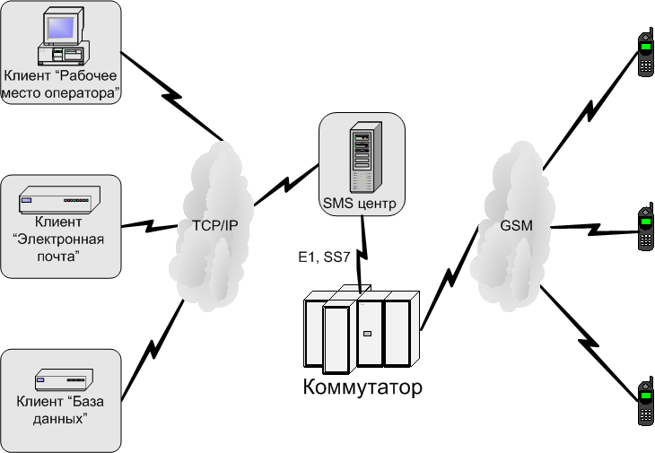

Sibinco SMS/USSD центр
Sibinco SMS/USSD центр реализует следующие функции:
- приём коротких сообщений с мобильного телефона (мобильной станции);
- приём сообщений от клиентов;
- прием и обработку USSD сообщений;
- уведомление отправителя о результатах доставки;
- хранение принятых сообщений;
- доставку сохранённых сообщений их адресатам в заданное отправителем время и в порядке присвоенных приоритетов;
- повторную доставку короткого сообщения, в случае неуспеха предыдущей попытки его доставки;
- просмотр и удаление сообщений администратором;
- поддержку коротких номеров для указания адресов получателей/отправителей сообщений;
- регистрацию информации о приёме/отправке сообщений для использования в расчетах за услугу.
Sibinco SMS/USSD центр реализован на базе выделенного сервера (single edition), двух серверов (hs edition), двух и более серверов, объединенных ПО Sun Cluster (ha edition), где установлено специализированное программное и аппаратное обеспечение. Он подключается к коммутатору через цифровой поток E1 или Ethernet (SCTP, M3UA) и взаимодействует с ним по системе сигнализации SS#7.
Программное обеспечение сервера спроектировано и реализовано для функционирования в операционной среде Solaris. Sibinco SMS/USSD центру присваивается уникальный телефонный номер, для обработки коротких сообщений, и еще как минимум один номер для обработки USSD сообщений
Время между отправкой и получением сообщения в большинстве случаев не превышает 20 секунд. Общая пропускная способность Sibinco SMS/USSD центра определяется соответствующим лицензируемым параметром установленного оборудования сопряжения с коммутатором.

Клиенты Sibinco SMS/USSD центра
Sibinco SMS/USSD центр предусматривает подключение клиентских приложений реализующих внешний интерфейс посредством протокола SMPP.
Клиентское приложение (или просто клиент) устанавливает соединение, а затем формирует короткие сообщения и отправляет на сервис-центр для последующей доставки абонентам. И наоборот, короткие сообщения в адрес клиента отправляются соответствующему приложению-клиенту для их последующей обработки.
Программы-клиенты (клиентские приложения, клиенты) используют протокол SMPP, который опирается на транспортные возможности TCP/IP, а поэтому не накладывают никаких ограничений ни на своё территориальное расположение, ни на способ реализации, за исключением того, что должны быть способны вести обмен короткими сообщениями с Sibinco SMS/USSD центр через протокол SMPP. Sibinco SMS/USSD центр может поддерживать практически неограниченное число клиентов. Доступ к Sibinco SMS/USSD центру со стороны клиента может быть защищён паролем.
В общем случае, для каждого клиента в конфигурации Sibinco SMS/USSD центр, а задаётся один или несколько номеров из номерной ёмкости сети связи. Сообщения, посланные на такие номера, доставляются соответствующим клиентам.
Процесс логической связи клиентов и/или абонентов, которые могут обмениваться короткими сообщениями, называется маршрутизацией. Маршрутизация в Sibinco SMS/USSD центре осуществляется с помощью таблицы маршрутов. Маршруты определяют возможные комбинации отправителей/получателей и конфигурируются администраторами системы.

Функциональность системы

Краткое описание
Любой абонент сети сотовой связи может получить услугу приёма и передачи коротких сообщений. В зависимости от внутренней политики предприятия связи заказ на открытие услуги абонент делает, позвонив в абонентский отдел предприятия связи или воспользовавшись соответствующей функцией автоматической службы сервиса абонентов. Как правило, используется вариант, когда предприятие связи открывает эту услугу всем своим абонентам по умолчанию.
После отправки с телефонного аппарата сообщение доставляется оборудованием сети связи на Sibinco SMS/USSD центр, где в зависимости от заданной политики доставки на маршруте и времени доставки, либо сохраняется в постоянном хранилище (на жёстком диске), либо попытка его доставки происходит сразу. По наступлении указанного отправителем сообщение абонентом момента времени, производится попытка доставить сообщение адресату. При успешной доставке отправитель получает уведомление об успешной доставке. Если телефон абонента в момент поступления сообщения недоступен, то происходит автоматическая постановка сообщения в очередь на передоставку, о чём (если указано в настройках) отправитель также может быть проинформирован системой.
Сообщения могут посылаться абонентам системы не только с мобильного телефона, но и с рабочего места оператора или от других клиентов Sibinco SMS/USSD центра (для этого соответствующий клиент должен быть установлен).
Помимо предоставления услуги приема и передачи коротких сообщений Sibinco SMS/USSD центр способен функционировать в качестве шлюза для сообщений услуги передачи неструктурированных данных (USSD). В этом режиме система обеспечивает поддержание сеанса обмена USSD сообщениями (USSD диалога) между внешним клиентом Sibinco SMS/USSD центра и телефонным аппаратом абонента. Сеансовый характер этой услуги не требует промежуточного хранения сообщений в постоянном хранилище.
Последовательность шагов в сеансе обмена USSD сообщениями определяется исключительно логикой программы-клиента. Sibinco SMS/USSD центр только маршрутизирует сообщения и поддерживает логическую целостность сеанса. Маршрутизация построена на использовании сервисных кодов услуги USSD. Предприятие связи должно обеспечить перенаправление USSD сообщений с выбранными кодами на узел сигнализации, на котором запущен Sibinco SMS/USSD центр.
В следующих пунктах приводится более подробное описание аспектов функционирования Sibinco SMS/USSD центра.

Интерфейсы системы
Sibinco SMS/USSD центр поддерживает следующие интерфейсы:
- SMPP поверх TCP/IP для взаимодействия с клиентами Sibinco SMS/USSD центра;
- MAP для взаимодействия с коммутатором;
- Административный интерфейс для взаимодействия с рабочим местом администратора.
Рабочее место администратора позволяет настраивать различные параметры системы, просматривать и удалять ранее поступившие короткие сообщения из базы данных сообщений. Рабочее место администратора реализовано в виде отдельного приложения, развернутого на WEB сервере, позволяющее осуществлять администрирование посредством обычного браузера.

Доставка и прием сообщений

Доставка сообщений на мобильные станции
Sibinco SMS/USSD центр может пересылать принятые им ранее короткие сообщения на мобильные станции (на радиотелефоны абонентов). Пересылка выполняется через коммутатор сети связи, с которым сервер соединён потоком E1 или по Ethernet (SCTP, M3UA), по протоколу сигнализации SS#7.
Система хранит полученные сообщения до тех пор, пока они не будут доставлены или удалены из базы данных в связи с окончанием их срока жизни или в связи с обнаружением того факта, что доставить сообщения адресату невозможно (например, по техническим причинам).
Sibinco SMS/USSD центр предоставляет следующие возможности по отправке коротких сообщений одному или нескольким абонентам:
- отправка короткого сообщения на один MSISDN номер;
- отправка короткого сообщения всем абонентам из списка рассылки.

Прием сообщений от мобильных станций
Sibinco SMS/USSD центр может принимать сообщения, отосланные с мобильных станций (радиотелефонов абонентов), через коммутатор сети связи.

Доставка сообщений от клиентов и клиенту Sibinco SMS/USSD центра
Короткие сообщения, полученные Sibinco SMS/USSD центром, могут быть переадресованы на клиентов.
Каждому из клиентов Sibinco SMS/USSD центра администратором системы задается свой номер (адрес), который может содержать от 1 до 15 цифр. Допускается набор номера без указания кода страны и оператора. Администратор системы регистрирует клиентов и определяет в таблице маршрутов направления на номера (адреса) каждого из клиентов. После этого короткие сообщения, отправленные на номер клиента, будут доставляться соответствующим клиентам посредством SMPP протокола. И наоборот, короткие сообщения клиентов передаются на Sibinco SMS/USSD центр, а уже он отправляет их указанным в сообщениях адресатам.

Повторная доставка сообщений
Sibinco SMS/USSD центр реализует механизм периодического осуществления попыток повторной доставки коротких сообщений. Администратор имеет возможность настраивать политику передоставки, задавая шкалу интервалов времени в зависимости от кода ошибки последней попытки и количества попыток с этим кодом ошибки. Т.е. если при попытке доставки код ошибки изменяется, то счетчик попыток обнуляется и правило передоставки начинает работу с начала.
Предпринять повторную попытку доставки сообщения приходится в том случае, если первая попытка была неуспешной. Система будет автоматически осуществлять повторную доставку сообщений до тех пор, пока не истечёт срок жизни сообщения.
Если на один номер получателя имеется несколько сообщений ждущих доставки, то они будут доставляться только при успешной попытке доставки первого сообщения на этот номер из очереди. Т.е. сообщения на одного абонента доставляются последовательно.
На любой стадии процесса повторной доставки сигнал уведомления о доступности мобильной станции (радиотелефона) вызовет немедленную попытку доставки на него короткого сообщения, не дожидаясь пока наступит следующий момент для повторной попытки доставки сообщения. Этот механизм опирается на поддержку в HLR следующих флагов ожидания сообщений (Message Waiting Flags):
- MNRF (Mobile Not Reachable Flag),
- MCEF (Memory Capacity Exceeded Flag).

Отложенная доставка сообщений
Sibinco SMS/USSD центр позволяет отправителю откладывать доставку сообщения до заданного момента времени. Данные сообщения сохраняются во внутреннем хранилище до запланированного времени, а затем доставляются. Эта возможность достигается при помощи специальной команды, которая указывается абонентом в тексте сообщения.

Приоритеты сообщений
Sibinco SMS/USSD центр поддерживает механизм разделения пропускной способности канала доставки сообщений на основе приоритетов. Под каналом понимается логическое соединение между Sibinco SMS/USSD центром и его клиентами. Сеть мобильной связи является одним из клиентов Sibinco SMS/USSD центра. Разделение пропускной способности в основном касается использования низкоскоростного канала доступа к коммутатору.
Каждое короткое сообщение имеет определённый приоритет – число в диапазоне от 0 до 32768 (фактически происходит отображение этого числа в один из 32 доступных классов приоритета), присваиваемое сообщению в зависимости от того, какой клиент отправил его, и по какому маршруту прошло это сообщений. Абонент сети мобильной связи не может задавать приоритет для своих сообщений. Всем коротким сообщениям из сети мобильной связи присваивается одинаковый приоритет. Приоритеты, присваиваемые всем сообщениям того или иного клиента и сети мобильной связи, назначает администратор.
При доставке короткие сообщения с более высоким приоритетом будут иметь преимущество перед менее приоритетными сообщениями при предоставлении транспортных каналов. Однако, Sibinco SMS/USSD центр следит за мощностью потока в каждом классе приоритетов и динамически пересчитывает параметры для того, чтобы не допустить монополизации использования канала только высокоприоритетными сообщениями.

Режимы доставки сообщений
Sibinco SMS/USSD центр реализует несколько вариантов доставки сообщений:
- default – доставка производится так как указано отправителем (поле ESM_CLASS в SMPP). Если отправитель не выставил режим доставки, Sibinco SMS/USSD центр попытается доставить сообщение сразу и затем отвечает отправителю, что сообщение принято. В случае не успеха первой попытки доставки сообщение сохраняется в оперативном хранилище и будет передоставлено в соответствии с политикой повторной доставки. Если отправитель указал конкретный режим доставки см. ниже;
- store and forward – сначала Sibinco SMS/USSD центр сохраняет сообщение в оперативном хранилище и отвечает отправителю, что сообщение принято к доставке. Только после этого начинается его доставка;
- forward – Sibinco SMS/USSD центр, не сохраняя сообщение в оперативном хранилище, пытается доставить его получателю и отсылает результат выполнения операции отправителю. В случае ошибки передоставка не производится. Этот режим также называется транзакционным;
- datagram – Sibinco SMS/USSD центр отвечает отправителю, что сообщение принято и пытается доставить его получателю не сохраняя в оперативном хранилище. В случае не успеха доставки отправитель не нотифицируется и передоставка не производится;
По своей специфике USSD сообщения доставляются только в транзакционном режиме (forward).

Доставка сообщений в одном диалоге
В случае одновременной попытки доставки сообщений от нескольких клиентов одному абоненту, центр пытается выполнить доставку всех сообщений в одном диалоге, что приводит к существенной экономии сигнального трафика и уменьшению времени доставки сообщений. Однако не все модели телефонов успешно справляются с приемом нескольких сообщений в одном диалоге, поэтому не редки в таких случаях ошибки 1121 Provider Malfunction и 1183 Subscriber Busy for MT.

Прием и доставка многосегментных сообщений
Современные мобильные телефоны имеют возможность отправки и приема длинных SMS сообщений. Технически это реализуется путем сегментации сообщений на несколько частей, не превышающих размеров определенных стандартом. При приеме многосегментного сообщения центр сначала пытается принять все части сообщения, склеивает все части, для получения единого текста сообщения, затем начинает обработку и доставку сообщения. Если сообщение направляется на SME клиент, то клиент получит одно сообщение с длинным текстом в поле message_payload. Если получателем является другой абонент, сообщение будет сегментировано и доставлено на аппарат абонента несколькими частами, и затем уже аппарат покажет его как единое сообщение. Если аппарат абонента не поддерживает длинные сообщения, абонент может убрать опцию сoncat из своего профиля (команда concat off на номер клиента profiler), в этом случае центр доставит несколько независимых сообщений абоненту.
Если центр не получает всех частей сообщения по истечении времени ожидания (опция core.mergeTimeout конфигурации центра), то недопринятое сообщение будет удалено без попыток доставки. Однако для проекта SMS Extra было сделано исключение – неполные сообщения будут доставляться. Такое поведение доставки может быть включено по желанию заказчика.
Програмные клиенты также могут посылать многосегментные сообщения используюя поля sar_msg_ref_num, sar_segment_seqnum и sar_total_segments. В этом случае центр также склеит сообщения при приеме и уже затем будет доставлять полное сообщение адресату. Клиент также может указать наличие UDH заголовка, и указать информацию о сегментах в этом заголовке, в этом случае центр не будет склеивать сообщения, а будет доставлять их как отдельные независимые сообщения, корректность заполнения заголовка ложится полностью на плечи клиента, поскольку центр доставляет такие сообщения как есть.
Програмный клиент также может послать одно длинное сообщение указав его текст в поле message_payload, центр разделит сообщение на необходимое количество частей, заполнит UDH заголовки и доставит их на аппарат абонента, который покажет длинное сообщение как единое целое.

Маршрутизация
Администратор Sibinco SMS/USSD центра имеет возможность определять допустимые направления (маршруты) пересылки коротких сообщений. Под маршрутом мы будем понимать набор правил, применимых к сообщениям доставляемых от множества адресов отправителей к множеству адресов получателей. Для удобства администрирования системы также вводится понятие субъектов (subjects), которое определено и описано ниже.
Итак, маршрут определяется совокупностью следующих данных:
- имя-идентификатор маршрута;
- приоритет данного маршрута;
- диапазон номеров отправителей, заданный либо с помощью именованного субъекта для задания диапазона номеров, либо масками диапазона номеров;
- диапазон номеров получателей, заданный либо с помощью именованного субъекта для задания диапазона номеров, либо масками диапазона номеров, и имя клиента SMS центра, на который будут доставляться сообщения, для указанного диапазона или субъекта;
- имя клиента SMS центра, с которого будут доставляться сообщения (source SME ID);
- режим доставки сообщений;
- флаг активности/пассивности данного маршрута для включения маршрута в таблицу маршрутизации или его полного игнорирования (active);
- флаг разрешения/запрещения пересылки сообщений по данному направлению, т.е. для придания маршруту статуса разрешающего/запрещающего (allowed);
- флаг необходимости тарификации сообщений, пересылаемых по данному направлению (billing);
- флаг необходимости архивации сообщений, пересылаемых по данному направлению (archiving);
- флаг запрещения/разрешения генерации отчётов о доставке сообщения (suppress deliver reports);
- флаг разрешения/запрещения скрытия адреса отправителя;
- флаг включения/выключения режима форсированной доставки (force delivery);
- флаг разрешения/запрещения USSD сообщений от заблокированных абонентов (allow blocked);
- флаг включения/выключения режима транзитного сообщения (transit);
- адрес перенаправления сообщений на другой SMS центр (forward to);
- имя категории для анализа статистики (category);
- имя провайдера для анализа статистики (provider);
- имя списка доступа, для разрешения использования общего маршрута номерами указанными в списке (access control list);
- режим обработки поля reply path.
Введение и использование маршрутов необходимо:
- для обеспечения возможности доставки сообщений не только для радиотелефонов абонентов сотовой связи, но также и для различных SMPP клиентов (сервисов);
- для запрещения пересылки сообщений по какому-либо направлению (например, если доставка сообщений невозможна по техническим причинам);
- для обеспечения возможности включения/выключения и управления тарификацией в зависимости от направлений доставки;
- для обеспечения возможности архивации сообщений, пересылаемых по какому-либо направлению;
- для реализации различных режимов доставки сообщений;
- для обеспечения возможности установки разных приоритетов для разных направлений.
Задание различных значений флагам и другим параметрам маршрута позволяет гибко управлять обработкой сообщений центром.

Алиасы (Aliases)
Sibinco SMS/USSD центр обеспечивает поддержку трансляции адресов (номеров) и их алиасов. Поскольку абоненты оператора могут быть адресованы несколькими адресами (например, так называемые федеральные и короткие номера), преобразование адресов в предпочтительный формат позволяет сократить число необходимых маршрутов. В качестве предпочтительного формата может использоваться номер, заданный с использованием кодов негеографических зон в международном формате (например, +79029859489). Sibinco SMS/USSD центр предоставляет возможность задать подобные преобразования.
Правила преобразования задаются масками. Маска - это один или несколько символов ‘?’, указываемых вместо цифр в конце номера, например, 75????. В этом случае вместо знаков "?" будут подставлены соответствующие цифры реального номера (отправителя или получателя). Например, если номерам +7383213???? поставлены в соответствие номера +7913985????, то короткий номер +73832139489 будет интерпретирован как +79139859489.
Также предусмотрена возможность обратного преобразования. В этом случае становиться возможным предоставления абонентам короткого адреса наравне с международным. Короткий номер – это уникальная комбинация цифр, идентифицирующая пользователя услуги доставки коротких сообщений, так же однозначно, как и полный номер радиотелефона. Возможность обратного преобразования указывается администратором, а Sibinco SMS/USSD центр проверяет однозначность прямого и обратного преобразования.
Как правило, короткий номер выбирается действительно более коротким, нежели полный, а комбинация цифр его составляющая – более запоминающейся или даже просто копирующей несколько последних цифр полного номера. Поэтому короткие номера могут быть использованы для удобства ввода абонентами адресов получателей.
Короткие номера используются также для сокрытия абонентом номера собственного радиотелефона. Если опция сокрытия номера включена, то при доставке сообщений с данного номера получатели будут видеть лишь короткий, а не полный, номер отправителя. Благодаря этому, короткие номера могут использоваться для обеспечения анонимности отправителей коротких сообщений.
В качестве алиаса может использоваться номер в алфавитно-цифровом формате, например номер .5.0.SMSC будет выглядеть на экране телефона как просто SMSC, эта возможность полезна для разнообразных информационных сервисов. Не все телефонные аппараты имеют возможность ответа на такой номер, поэтому не следует использовать такого сорта алиасы для сервисов на которые абонент может посылать сообщения.
Итак, алиасы это синонимы, присвоенные определённой маске адресов или конкретному адресу. Для каждого алиаса определен адрес, получаемый при прямом преобразовании (преобразовании алиаса в адрес), и признак сокрытия (принимающий значения true/false). Алиасы и адреса могут быть заданы либо конкретными номерами, либо масками.

Субъекты (Subjects)
Для облегчения администрирования Sibinco SMS/USSD центра, было введено понятие субъекта (subject). Субъект определяет соответствие между символическим именем и набором масок и/или определённым клиентом (сервисом). После задания определённого субъекта администратор может использовать его при конфигурировании маршрутов. Субъект выступает как обособленная сущность и может модифицироваться независимо, при этом косвенно будет меняться конфигурация маршрутов имеющих его в качестве отправителя и/или получателя.

Параметры маршрутов

Имя
Имя маршрута необходимо для его идентификации. Это имя используется при журналировании операций в лог файл, при проходе сообщения по маршруту, сохраняется в архив сообщений, указывается при выгрузке тарификационных записей. ь

Приоритет

Отправители

Получатели

Клиент отправитель

Режим доставки сообщений

Флаг активности

Флаг разрешения

Флаг тарификации

Флаг архивирования

Обмен USSD сообщениями
Sibinco SMS/USSD центр имеет возможности преобразования сообщения услуги двунаправленной сеансовой передачи неструктурированных данных в сообщение, построенное в соответствии с требованиями SMPP протокола и дальнейшую его отправку на клиентскую программу, а также обратное преобразование. Возможность такого взаимодействия достигается встроенной в SMPP протокол поддержкой для передачи USSD сообщений и поддержания сеанса обмена сообщениями. Логика сеанса задается в программном клиенте, а функции Sibinco SMS/USSD центра сводятся к маршрутизации сообщений на программного клиента, приема от него сообщений и поддержание логической целостности сеанса обмена.

Шаблоны
Sibinco SMS/USSD центр поддерживает работу с шаблонами текста коротких сообщений (далее просто – шаблонами). Шаблоны представляют собой хранимые в ресурсных файлах заготовки для автоматической генерации текста коротких сообщений. Каждый шаблон имеет своё уникальное имя-идентификатор и текст, выполненный на одном или нескольких языках.
Шаблоны удобны в использовании при автоматической рассылке информации в виде сообщений заранее определённой структурой на разных языках. В этом случае отправитель (как правило, это программа-клиент) имеет возможность, не зная языка получателя, отправить ему сообщение, указав лишь имя-идентификатор шаблона и набор значений для подстановки в него. Система сама определит язык получателя, выполнит запрошенные отправителем подстановки и передаст сформированное таким образом сообщение получателю.
При отправке коротких сообщений с использованием шаблонов ограничений на количество параметров, которые могут быть подставлены в шаблон, не накладывается.
Администратор системы имеет возможность создавать новые шаблоны, а также просматривать и удалять ранее созданные. Шаблоны могут быть изменены при помощи внешних приложений и загружены в систему.

Оперативное хранилище сообщений
Сообщения, полученные от абонентов и клиентов, находятся в постоянном хранилище на жёстком диске до тех пор, пока не будут успешно доставлены своим адресатам, пока не истечёт срок жизни короткого сообщения или пока администратор не удалит сообщение вручную (до момента доставки адресату). В момент финализации сообщения переносятся в архив, если это было указано в соответствующем маршруте, иначе удаляются.
Срок жизни короткого сообщения – время, в течение которого оно может храниться, ожидая своей доставки. Максимальный срок жизни короткого сообщения определяется администратором системы и действует для всех принимаемых сообщений. Отправитель (абонент мобильной сети или клиент) также может указать срок жизни своего сообщения, однако если он окажется больше установленного администратором, то будет автоматически уменьшен до заданной администратором величины. По истечении срока жизни короткое сообщение финализируется и удаляется из оперативного хранилища независимо от того, было ли оно доставлено получателю или нет; в зависимости от установок сообщение может быть перенесено в архив.
Для хранения коротких сообщений используются два высокопроизводительных модуля с оптимизированной и адаптированной индексацией: оперативное хранилище и архив-демон. На низком уровне реализация осуществляется средствами файловой системы Solaris. По результатам анализа производительности при длительной эксплуатации, а также ряда проведённых экспериментов и оптимизаций ранних версий системы на базе хранилища в СУБД Oracle, было принято решение о реализации собственных адаптированных хранилищ. Такой подход позволил существенно увеличить производительность системы без ущерба для надёжности и, кроме того, в будущем это позволит операторам отказаться от затрат на лицензирование и поддержку инфраструктуры и аппаратных комплексов необходимых для полноценного функционирования СУБД Oracle.

Мультиязычность
Sibinco SMS/USSD центр обеспечивает мультиязычность и транслитерацию для абонентских терминалов, не поддерживающих данные возможности. Прием и передача коротких сообщений возможна на английском, а благодаря использованию UCS2-кодировки, и на национальном языке (в том числе на русском). Языком серверных и клиентских приложений является английский (или национальный). Сервер и клиентские приложения могут хранить, отображать и сортировать данные на любом требуемом языке, входящем в таблицу Unicode. Интерфейсы всех механизмов отправки коротких сообщений также имеют языковую поддержку.
Каждый из пользователей услуги приёма/передачи коротких сообщений в своём профиле может указать, какой язык он желает использовать. От этого будет зависеть генерация текста коротких сообщений на основе шаблонов.
Прежде чем абонент сможет выбрать подходящий для него язык для приёма и отправки коротких сообщений, этот язык должен быть зарегистрирован в системе. Выбор осуществляется указанием идентификатора языка. При создании и использовании шаблонов выбор языка также осуществляется с помощью его идентификатора.
Администратор имеет возможность регистрировать новые, просматривать, удалять ранее зарегистрированные языки, а также осуществлять оперативное разрешение или запрет приема сообщений на русском языке.

Поддержка транслитерации
Sibinco SMS/USSD центр обеспечивает транслитерацию сообщений, посланных с использованием UCS2 кодировки на русском языке, для абонентских терминалов, не поддерживающих возможности приема сообщений с использованием такой кодировки.
Каждый из пользователей услуги приёма/передачи коротких сообщений может указать, поддерживает ли его текущий абонентский терминал кодировку UCS2.

Поддержка профилей абонентов
Sibinco SMS/USSD центр реализует профилирование абонентов. Под профилем абонента мы будем понимать набор параметров, специфичных для абонента и характеризующих его взаимодействие с Sibinco SMS/USSD центром. Так, например, профиль абонента может указывать, что предпочтительной кодировкой для приёма сообщений является UCS2 и абонент не требует подтверждений о доставке своих сообщений. Если профиль для абонента не задан, то используется профиль по умолчанию (default profile). Таким образом, каждый абонент в системе имеет свой профиль.

База данных абонентов
Sibinco SMS/USSD центр не использует собственной базы данных абонентов и не обременяет администратора системы необходимостью ее поддержания. Вместо этого используется HLR оператора.
Для сообщений, отправляемых на мобильную станцию, система после проверок на корректность отправителя, делает запрос в HLR на предмет возможности доставки сообщения на адрес получателя. Для неизвестных или неавторизированных адресов HLR вернёт ошибку, и короткое сообщение будет отброшено.

Списки рассылки
Sibinco SMS/USSD центр поддерживает функцию «списки рассылки», позволяя определять списки абонентов для рассылки коротких сообщений всем входящим в список абонентам.
Список рассылки связывает один источник коротких сообщений со множеством адресатов-получателей. С помощью списка рассылки можно, например, организовать одновременную передачу сообщений всем сотрудникам компании, либо осуществлять рассылку периодической информации большому числу абонентов (курсы валют, погода, информация о пробках на дорогах) или же реализовать клуб по интересам.
Список рассылки определяется своим владельцем, множеством отправителей и множеством получателей (подписчиков рассылки). Отправителем является абонент или сервис, который может посылать сообщения в определённый список рассылки.
Список рассылки, имеющий владельца, мы будем называть персональным. Персональные списки рассылки могут администрироваться только их владельцами. Владелец персонального списка рассылки автоматически входит в множество отправителей. Список рассылки не имеющий владельца мы будем называть системным. Системные списки рассылки управляются системой и могут администрироваться только её администраторами.

Посылка отчетов о доставке
В зависимости от настроек Sibinco SMS/USSD центра абонент-отправитель после отправки сообщения со своего аппарата получает одно или несколько уведомлений:
- подтверждение доставки короткого сообщения, после того как сообщение было успешно доставлено адресату;
- уведомление о том, что сообщение не может быть доставлено адресату немедленно, но сохранено для осуществления повторной попытки доставки;
- уведомление об отказе в доставке короткого сообщения адресату с указанием причины отказа (ею, к примеру, может оказаться блокировка телефонного номера получателя или отсутствие у него доступа к услуге обмена короткими сообщениями на коммутаторе, а также просто неверно набранный номер адресата);
- уведомление об удалении сообщения администратором из базы сообщений.
Отчеты генерируются специальным встроенным клиентом smscsme от номера SMS центра. Для того чтобы отчеты о доставке доходили абонентам или клиентам необходимо создавать маршрут в котором в качестве номера отправителя используется номер центра. Таким образом клиенты получают отчеты от имени центра. Однако существует возможность доставки отчетов от номера получателя оригинального сообщения, для этого необходимо указать в настройках клиента параметр interface version равным 5.2. В этом случае маршрут заводится как обычно от номера центра на получателя отчетов, однако при отправке отчета номер будет заменен. Также эта опция гарантирует, что отчет о доставке придет тому клиенту который отправлял оригинальное сообщение, это бывает важно для клиентов работающих под одним номером в режиме разделения нагрузки.

Работа с коммутаторами
Sibinco SMS/USSD центр способен в автоматическом режиме отслеживать информацию о присутствии тех или иных коммутаторов в сети связи. Делается это по мере отправки коротких сообщений. Если очередное короткое сообщение успешно доставлено абоненту, находящемуся в зоне действия коммутатора, который еще не был зарегистрирован, то информация о таком коммутаторе автоматически регистрируется в системе.
Соответствующими настройками системы можно автоматически блокировать вновь регистрируемые коммутаторы. В этом случае администратор должен вручную снять блокировку с коммутатора.
В дальнейшем, при отправке сообщений система использует информацию о зарегистрированных коммутаторах для проверки допустимости пересылки сообщения через тот или иной коммутатор сети. Допустимость пересылки определяется наличием блокировки, ручной или автоматической, в регистрационной записи о коммутаторе.

Увеличение пропускной способности
Для увеличения пропускной способности Sibinco SMS/USSD центра необходимо использовать более мощное аппаратное обеспечение, обеспечивающее режим разделения нагрузки по нескольким сигнальным каналам. При использования оборудования компании Ericsson это достигается сменой лицензионного файла. Немаловажным условием является успешное выполнение всех запросов к HLR и коммутаторам. Также, на общую производительность системы существенное влияние оказывает скорость работы дисковых подсистем.

Создание биллинговой записи
При исключении короткого сообщения из оперативного хранилища (финализации по причине доставки, удаления или истечения срока жизни), если указано на маршруте, система генерирует биллинговую запись в файл формата CDR. Биллинговая запись содержит информацию о коротком сообщении, такую как отправитель, назначение, номер сервиса, номер сервис-центра, отметка времени поступления в систему и удаления из нее, длину текста сообщения и т.д.
На основе биллинговых записей в автоматическом режиме реализована периодическая выгрузка записей из CDR файлов для начисления платы за услуги доставки коротких сообщений биллинговой системой оператора.

Получение статистики
Sibinco SMS/USSD центр обеспечивает отслеживание эффективности функционирования всего комплекса. Для этого осуществляется сбор статистической информации за определённые интервалы времени. Статистика представляется набором счётчиков, которые инкрементируются в моменты регистрации статистических событий в ядре системы. Регистрируются такие события, как количество отправленных коротких сообщений, число неудачных попыток с указанием причины и т.д.
Доступно два вида статистических данных: поминутный срез счётчиков в генерируемых файлах и данные о текущей производительности системы по запросу от административного интерфейса. Для мониторинга текущей производительности система отображает ряд графиков, позволяющих визуализировать нагрузку. По файлам статистики можно делать запросы и получать отчеты о функционировании системы в определённый интервал времени.

Запрещение, разрешение и ограничение трафика
Sibinco SMS/USSD центр дает возможность операторам запрещать и разрешать использовать услугу обмена короткими сообщениями для определенной группы абонентов. В системе предусмотрено регулирование количества передаваемых абоненту сообщений в единицу времени, с целью не допустить монополизации одним абонентом ресурсов системы, в результате чего может быть затруднена работа других пользователей.

Обеспечение безопасности
Безопасность системы основывается на средствах защиты операционной системы Solaris. Безопасность сетевого взаимодействия опирается на средства защиты корпоративной сети оператора.

Тарификация услуг
Sibinco SMS/USSD центр не имеет собственной системы начисления платы за предоставление услуги обмена короткими сообщениям. Возможность тарификации доставленных сообщений обеспечивается генерацией CDR файлов и наличием автоматизированной системы для загрузки их биллинговой системой (см. Создание биллинговой записи). Таким образом, подключение Sibinco SMS/USSD центра к биллинговой системе конкретного оператора осуществляется путем реализации или настройки существующего модуля (не являющегося частью Sibinco SMS/USSD центра), генерирующего и предоставляющего данные в нужном для конкретной системы формате. Например, в файл формата CDR.

Аппаратная составляющая комплекса
Система расчитана для работы на серверах линейки Sun Fire, с процессорами от Sparc IIIi до Sparc T1, под управлением операционной системы Solaris версий 9 или 10. Во всех поставках предусмотрено резервирование всех узлов системы, с этой целью предоставляются две конфигурации системы: кластерная и горячего резервирования.

Кластерная конфигурация
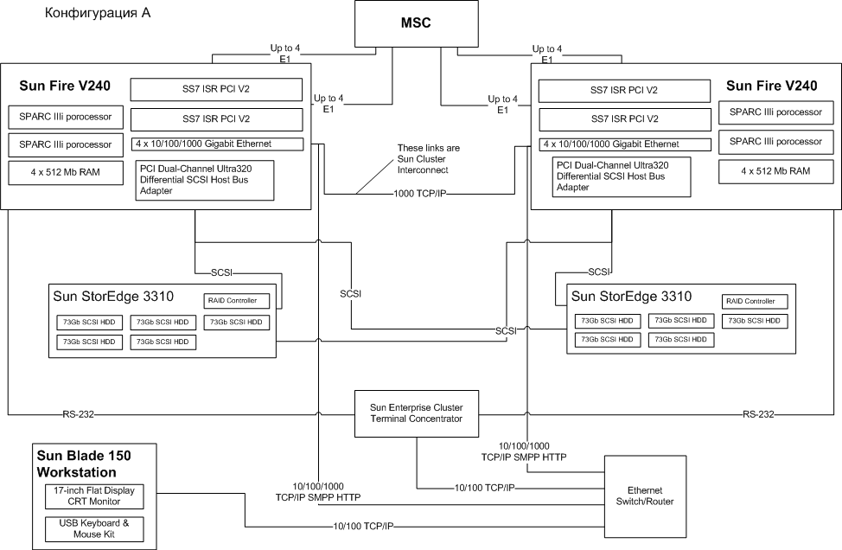

Конфигурация с горячим резервированием
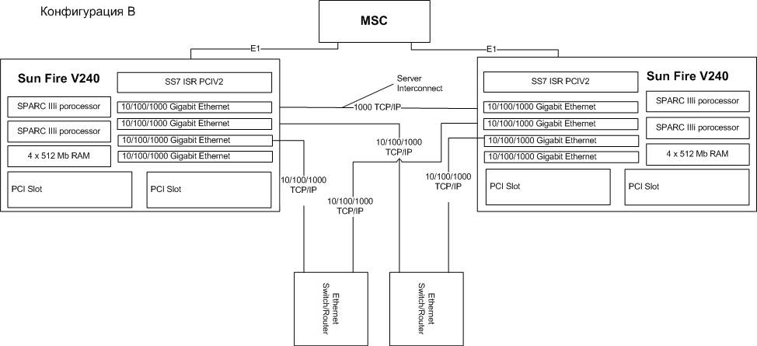

Интеграция SMS центра в сигнальную сеть
Подключение плаформы к сигнальной сети SS7 и IP сети сильно зависит от текущей схемы устройства сети заказчика, поэтому каждая установка требует разработки своей специфичной схемы подключения. Ниже приводится примерная схема подключения USSD центра к четырем транзитным коммутаторам, посредством протокола SCTP с адаптацией M3UA, через маршрутизатор Cisco с модулем ITP.
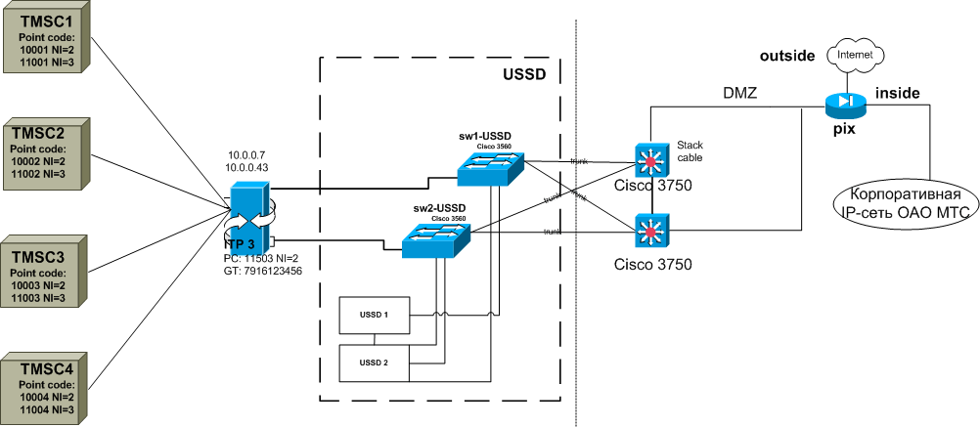

Требования к соединению с коммутатором
Удалённость сервера от коммутатора - не более 100 м. Подключение сервера Sibinco SMS/USSD центр к коммутатору осуществляется потоком E1 (сигнализация SS#7). Характеристики кабеля: витая пара, 120 Ом.

Требования к месту установки
На период проведения установочных мероприятий необходимо предоставить рабочее место для специалиста, расположенное рядом с сервером Sibinco SMS/USSD центр и удовлетворяющее нормам СНиП и ОТиТБ. По завершении установочных мероприятий сервер Sibinco SMS/USSD центр может быть перенесен в любое место, удовлетворяющее условиям указанным в разделе "Требования к соединению с коммутатором" (выше).

Конфигурирование коммутатора
Для настройки коммутатора на работу с Sibinco SMS/USSD центр следует выполнить следующие действия:
- Выделить point code (PC) для системы Sibinco SMS/USSD центр.
- Выделить номер для доступа к сервис-центру Sibinco SMS/USSD центр, обычно мобиль-ный номер в полном формате, например +70958699800.
- Выделить номер для доступа к центру для USSD запросов.
- Выделить номер для модуля онлайновой тарификации в случае интеграции с IN платформами.
- Обеспечить перенаправление входящей сигнализации, адресованной на выделенные номера, на выделенный PC.
- Обеспечить перенаправление сигнализации, приходящей с номера сервис-центра, на коммутаторы роуминговых партнёров.

Эксплуатация платформы

Инсталяция
Програмное обеспечение необходимое для установки и эксплуатации платформы находится на сервере max.sibinco.ru в директории /opt/distr/solaris.

Компоненты sunfreeware
Необходимо установить следующие пакеты с сайта sunfreeware.com:
apache-2.0.54-sol9
gdbm
mc
sed
cvs
glib
ncurses
sudo
db
openssl-0.9.7g
top
expat
libiconv
popt
gcc
lsof
readline
gdb
make
Пакеты находятся в поддиректории sfw/SolarisN, где N номер версии системы и могут быть установлены скриптом install_sfw.sh. Перед установкой рекомендуется проверить сайт sunfreeware.com на наличие обновленных версий пакетов. Версию apache и openssl лучше не обновлять поскольку конфигурация для центра расчитана на эту версию и содержит скомпилированный модуль mod-jk.
Для корректной работы apache необходимо создать линки на libcrypto и libssl в /usr/local/ssl

Настройка apache
Файлы конфигураций могут быть найдены в apache_conf.tgz. После распаковки архива необходимо перенести директорию apache2_smsc в /etc, скрипт запуска init.d/apache2_smsc в /etc/init.d и в /etc/rc3.d создать линк на скрипт. Файл mod_jk.so необходимо положить в директорию /usr/local/apache2/modules. Заменить директорию /usr/local/apache2/conf на линку на /etc/apach2_smsc, cоздать директорию /var/apache2 ив ней две поддиректории logs и run.

Дополнительные пакеты
Необходимо установить пакеты: xerces-c_2_6_0-solaris_28-cc_62.tar.gz, xerces-c_2_6_0-solaris_28_64-cc_62.tar.gz с помощью скриптов inst_xerces.sh и inst_xerces64.sh.
Распаковать пакеты ssl32.tar.gz и ssl64.tar.gz в директории /usr/local/ssl32 и /usr/local/ssl64 соответсвенно, и создать линки на библиотеки в /usr/lib и /usr/lib/sparcv9.
Распаковать архив iconv_aliases.tar в /usr/lib/iconv и /usr/lib/iconv/sparcv9.
Распаковать пакет cluster_scripts.tar в /usr/bin и поправить имена нод кластера в скрипте scsw для кластерной конфигурации.
Для HS инсталяции создать линки в /usr/bin для hs скриптов hson, hsoff и т.д. расположенных в /opt/smsc/hsadmin/bin.
Для использования dbsme необходимо устанеовить клиента Oracle 10, находится также в /opt/distr/solaris

Структура инсталяции
ПО центра устанавливается на локальные диски каждого узла в директорию /opt/smsc. Данные, архивы и лог файлы храняться на отдельных разделах, для кластерной версии на дисковых массивах в директориях /data, /archives и /logs, для HS версии на каждом узле в /data, /archives и /logs, и эти директории должны быть подключены к другой ноде по NFS из смонтированы в /mirror/data, /mirror /archives и /mirror /logs

Эксплуатация

Кластерная версия
Просмотр состояния кластера выполняется командой scstat. Состояние одного сервиса проще смотреть командой scst service_name (например scst dbsme). Для переключения сервиса на другую ноду используется команда scsw service_name N (где N номер ноды). Для остановки и запуска сервиса нужно использовать команды scoff service_name и scon service_name. Для запуска сервиса на конкретной ноде scsw service_name N.

HS версия
Просмотр состояния выполняется командой hsst. Состояние одного сервиса можно смотреть командой hsst service_name (например hsst dbsme). Для переключения сервиса на другую ноду используется команда hssw service_name. Для остановки и запуска сервиса нужно использовать команды hsoff service_name и hson service_name, сервис будет запущен на той ноде где исполнялалсь команда.
Необходимо не забывать что конфигурационные файлы в случае изменений должны быть исправлены на обоих узлах.
Эта версия использует схему записи бинарных файлов на локальную машину и на второй узел, в случае ошибок происходящих на втором узле система перестает записывать дублирующие файлы и нуждаяется в проведении синхронизации файлов. Общая синхронизация файлов делается скриптом /data/conf/scripts/sync.sh, отдельные директории можно синхронизовать программой /data/conf/scripts/dirsync.pl /path /mirror/path.

Общее
Для обновления ПО центра необходимо сначала перевести все сервисы на одну ноду. Распаковать новые файлы на неактивную ноду и переключить все сервисы на обновленную ноду. Затем обновить ПО на втором узле и после этого переключить часть сервисов для распределения нагрузки по нодам.
В случае возникновения проблем с запуском центра необходимо проверить наличие файла /data/store/store.bin.bak, если такой существует а файла store.bin нет надо переименовать файл в store.bin. Иначе необходимо провести процедуры по исправлению файла и слияния его с store.bin с помощью программы RepairAndMergeStore.

Логическая структура и функциональные элементы системы
В данном разделе дан краткий обзор архитектуры системы, разработанной в рамках проекта Sibinco SMS/USSD центр. Представлено описание основных модулей, подсистем и связи между ними.
Используется несколько представлений сиcтемы, а именно: варианты использования (см. Use-Case View), логическое представление (см. Logical View), описание процессов (см. Process view), описание развертывания (см. Deployment View) и разбиение на логические уровни (см. Layers).

Use-Case View
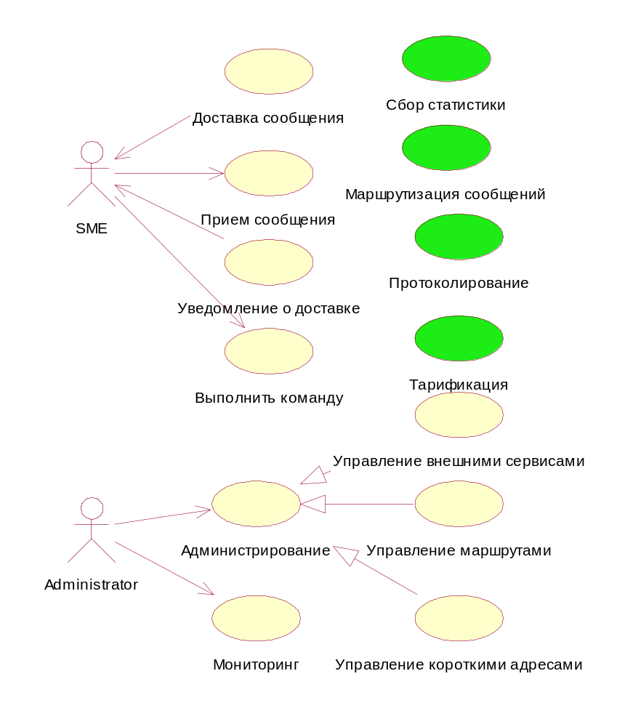

Logical View

Architecturally-Significant Model Elements
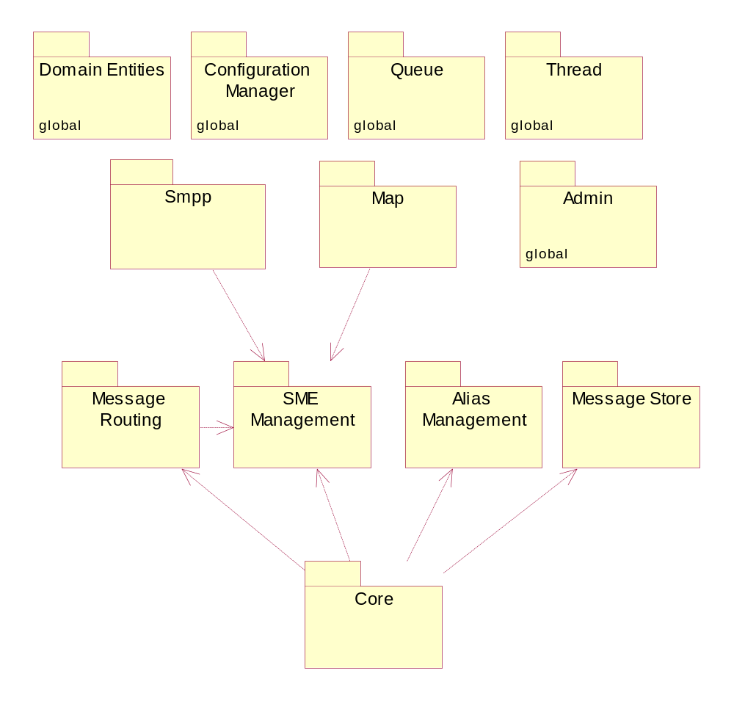

Core
Основная логика. Связь модулей.

SME Management
Управление внешними SMPP клиентами сервис центра.

Message Store
Управление хранилищами коротких сообщений сервис центра. В системе выделено два хранилища: оперативное и архив сообщений.

Message Routing
Управление маршрутизацией коротких сообщений.

Alias Management
Управление короткими адресам, трансляция и сокрытие адресов.

Protocols
Обработка сообщений конкретных протоколов (SMPP, USSD, MAP), трансляция из пакетов в команды и обратно.

Admin
Инфраструктура для удаленного администрирования.

Utility
Служебные элементы.

Thread
Управление пулом потоков исполнения.

Queue
Управление очередями.

Configuration Manager
Управлению конфигурацией элементов центра.

Architecture Overview

Core
Этот пакет содержит элементы ответственные за функционирование системы в целом. Центральным классом выступает класс SC. Используется стандартный шаблон проектирования – посредник. Объект класса SC выступает в качестве посредника между несколькими объектами и избавляет их от необходимости ссылаться друг на друга.
Обязанность класса SC заключается в инициализации различных компонент, обеспечению взаимодействия между ними, обработке поступающих команд.
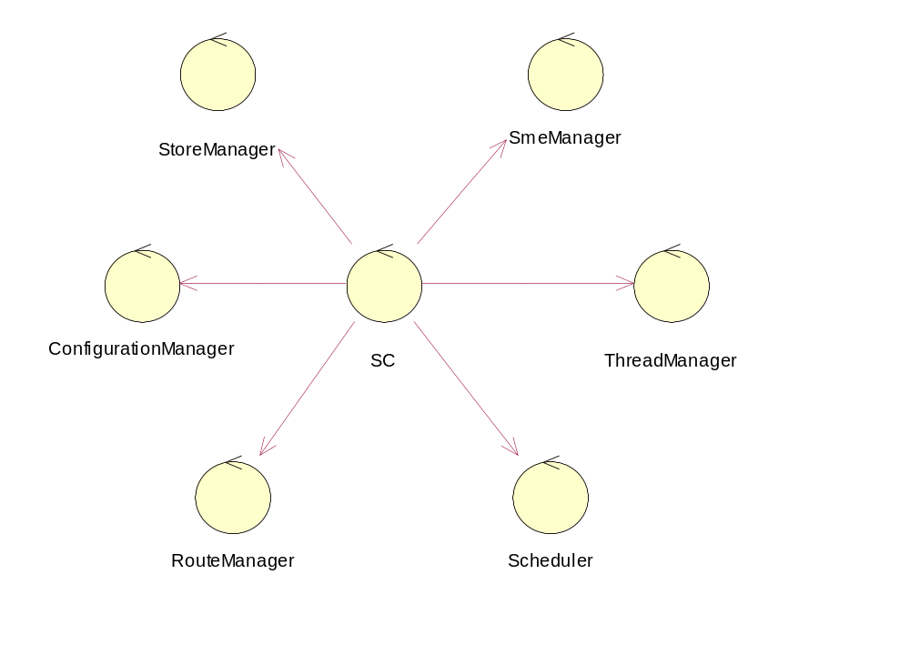

Alias Management
Этот пакет содержит элементы, относящиеся к управлению короткими адресами – алиасами, их прямым и обратным преобразованием.

SME Management
Этот пакет содержит элементы, относящиеся к управлению внешними клиентами. Основные функции заключаются в регистрации, удалении, модификации информации о клиентах, поиск SmeProxy и планирование цикла обработки.
Интерфейс SmeAdministrator используется для поддержания таблицы зарегистрированных клиентов.
Интерфейс SmeTable используется маршрутизатором для связывания маршрутов и SmeProxy и логическим ядром для организации основного цикла обработки.
В интерфейсе SmeTable присутствует метод select(), который реализует синхронное мультиплексирование событий на каналах до Sme. Основное отличие этого метода от аналогичного системного вызова в UNIX состоит в том, что возвращается только один SmeProxy. Иными словами происходит как нотификация, так и приоритетная диспетчеризация.
Следует отметить, что такой метод предпочтительно исполнять только в одном потоке исполнения, поскольку исполнение в нескольких потоках оправдано только в случае использования блокирующих операций. Операции над SmeProxy таковыми не являются, а кратковременная блокировка при сохранении сообщения в базу данных требуется для восстановления сообщений в случае краха системы. См. Основной цикл обработки.
Также возможен вариант работы в нескольких потоках исполнения, где каждый поток исполнения обслуживает свой непересекающийся набор SmeProxy. Такой вариант даст ощутимый эффект, если сгруппировать SmeProxy с примерно равными объемами потоков данных, причем замкнутых друг на друга.
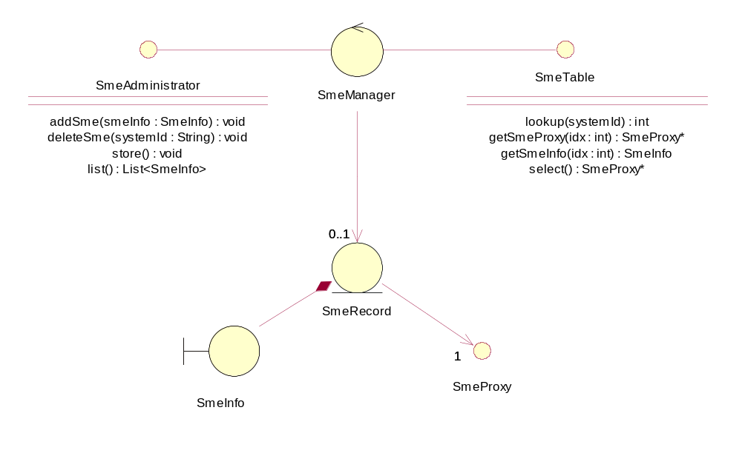

Message Store
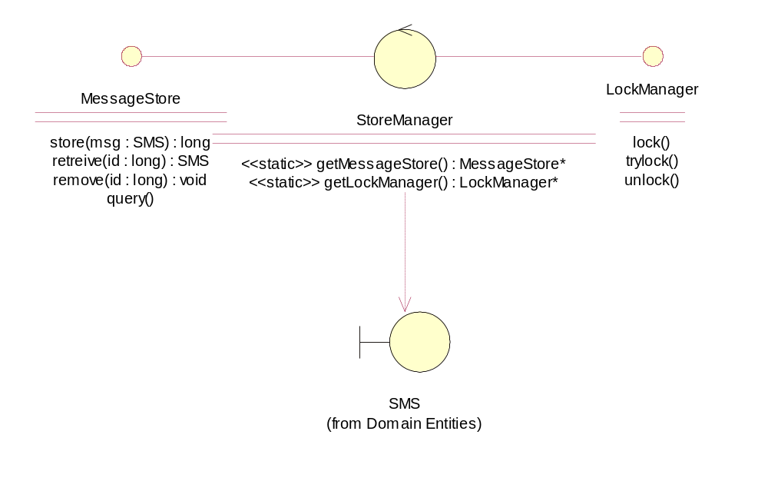
Этот пакет содержит элементы, относящиеся к управлению оперативным энергонезависимым хранилищем коротких сообщений сервис центра. В ранних версиях хранилище было реализовано с использованием СУБД Oracle. С целью повышения производительности в последних версиях используется восокопроизводительная подсистема на базе файловой системы Solaris.
Оперативное хранилище позволяет регистрировать, удалять, получать, менять статус сообщений. В последних версиях ситемы управление осуществляется посредством планировщика сообщений.
Реализация возложена на класс-контроллер, который представляет собой статическую фабрику, в которой присутствуют два фабричных метода на получение экземпляров публичных интерфейсов. Гарантируется корректность операций на публичных интерфейсах при доступе из нескольких потоков исполнения.
Кроме того пакет содержит примитивы для использования архивных копий сообщений, которые создаются в моменты финализации сообщений. Дальнейшее управление архивом и доступ администратора к сообщениям осуществляет отдельное приложение – архив-демон.

Message Routing
Этот пакет содержит элементы, относящиеся к управлению маршрутизацией. Основные функции заключаются в регистрации, удалении, модификации информации о маршрутах и вычисление допустимости маршрута по адресу отправителя и получателя. Проверка допустимости маршрута необходима для последующего вычисления локального представителя внешнего клиента (SmeProxy), которому будет передана команда.
При инициализации должно происходить связывание маршрута и SmeProxy.
Для быстрого доступа к информации о маршруте и внешнему клиенту операция проверки допустимости возвращает индекс, который может быть использован как ключ.
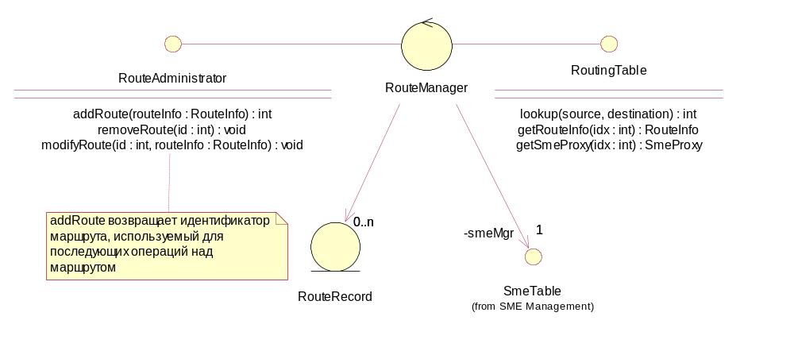
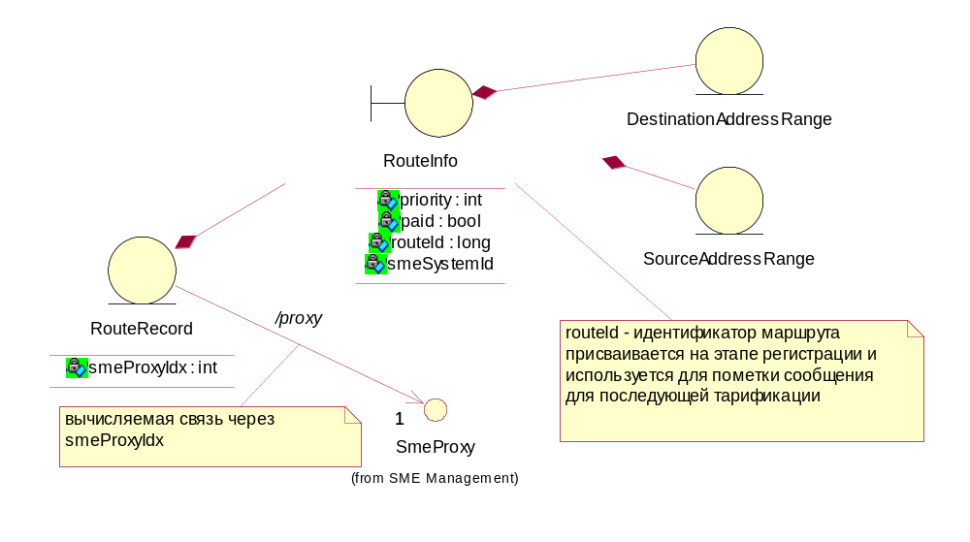

Domain Entities
Основной абстракцией, используемой в системе, является абстракция короткого сообщения, которая получена в результате комбинирования понятий протоколов: SMPP, MAP, USSD. Используется для передачи в качестве поля команды или параметра операции.
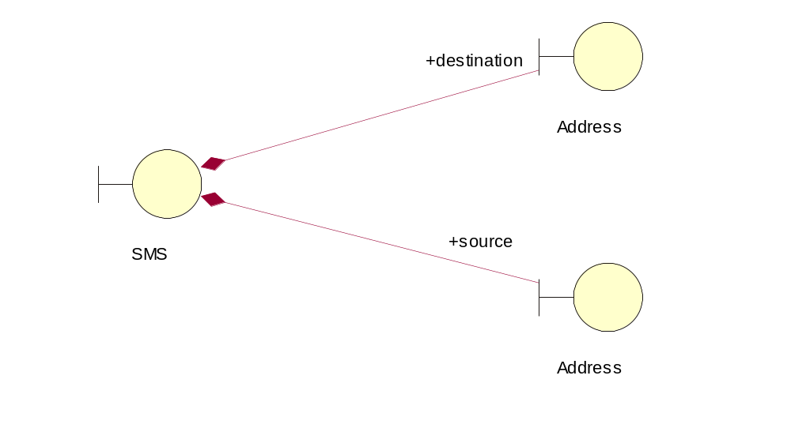
Жизненный цикл сообщения. Список возможных состояний получен из спецификаций протоколов. Основным состоянием короткого сообщения является состояние доставки. Все остальные состояния являются финальными, поэтому диаграмма состояния представляет собой звезду.
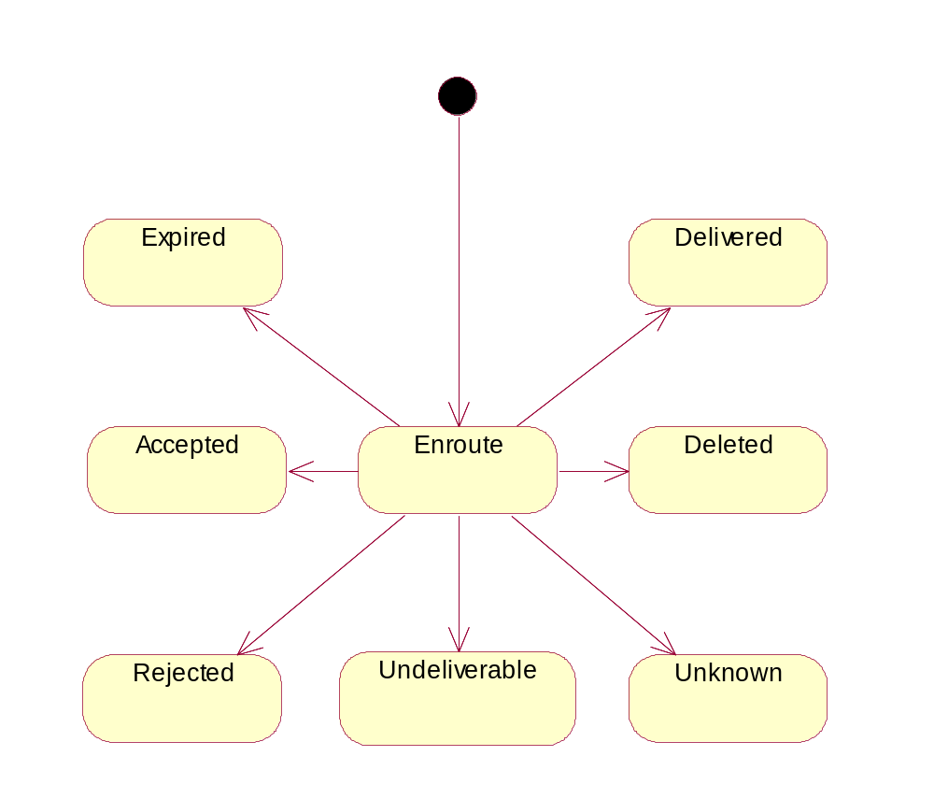

Admin
Элементы, образующие инфраструктуру для удаленного администрирования. Основными компонентами являются:
- Service - ESME или SMSC. Имеет встроенный модуль администрирования, с которым связывается ServiceManager. Выполняет операции, характерные для данного типа сервиса, публикует метаинформацию об административном интерфейсе, предоставляет транслятор из принятой команды в вызовы методов.
- ServiceManager - цнтральная часть системы администрирования. Поддерживает соединение с сервисами и start/stop daemon, производит вызовы операций на административных интерфейсах сервисов, представляет результаты администратору комплекса.
- SSDaemon - по команде осуществляет запуск, остановку и аварийную остановку подчинённого сервиса. На одном компьютере может работать только один демон и несколько подчиненных сервисов. Стартует и останавливается вместе с операционной системой.
Вынесение сервисов в отдельные процессы продиктовано соображениями надежности. Если исполнение производить в адресном пространстве Start/Stop Daemon, то это может привести к краху всех сервисов из-за ошибок в каком-то одном. Остановка и аварийная остановка сервиса производится посылкой UNIX сигналов процессу, представляющему сервис, от процесса Start/Stop Daemon.
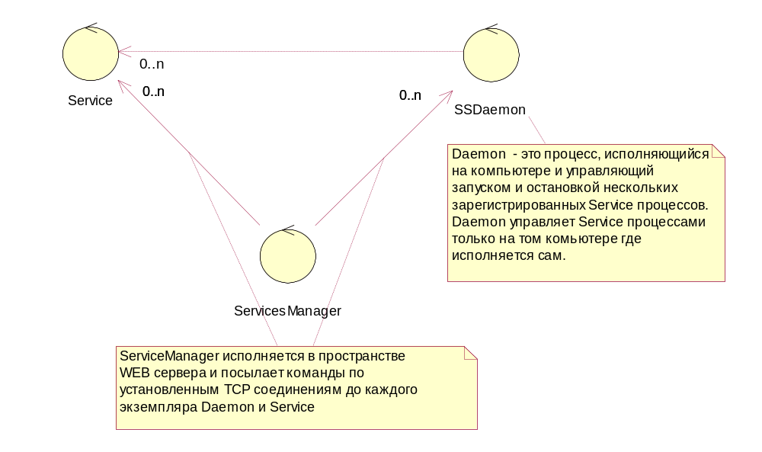

Сценарии

Инициализация
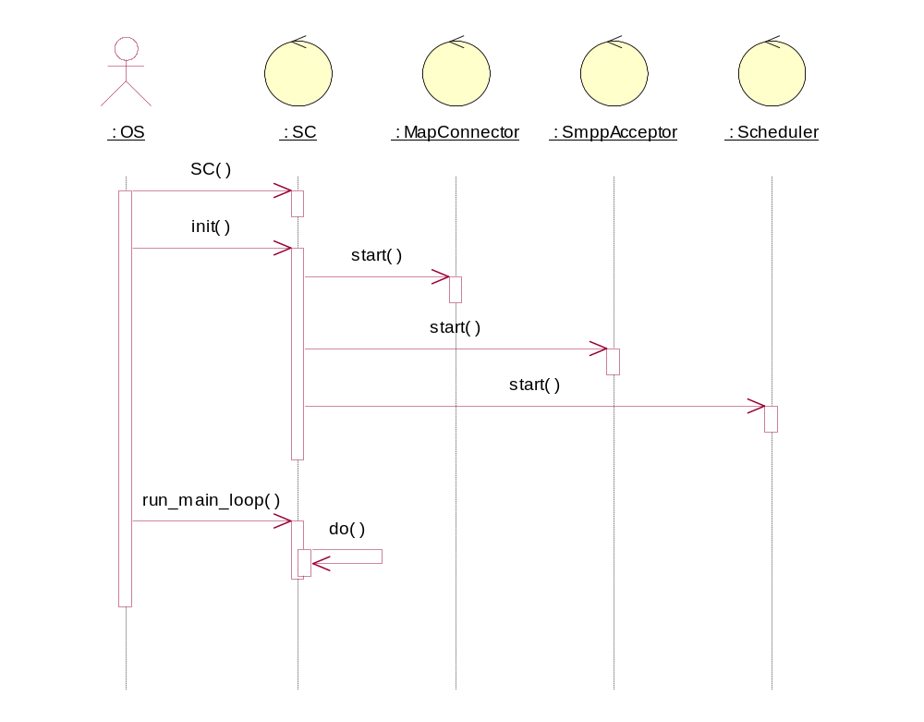

Основной цикл обработки
Эта диаграмма показывает основной цикл обработки команд. Блокирующий вызов select() возвращает экземпляр SmeProxy, который содержит команду в ассоциированной очереди. Остальная часть последовательности весьма прозрачна. После получения команды происходит ее обработка. Постановка новой команды в очередь конкретного экземпляра SmeProxy происходит асинхронно. На этой диаграмме не отражен этап трансляции адресов.
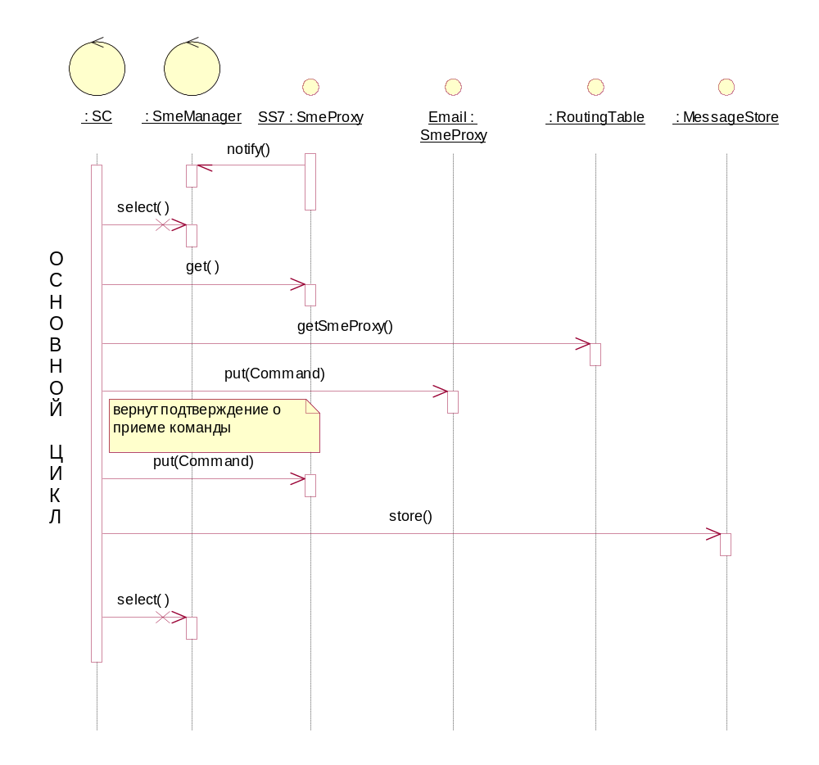

Установление транспортного канала
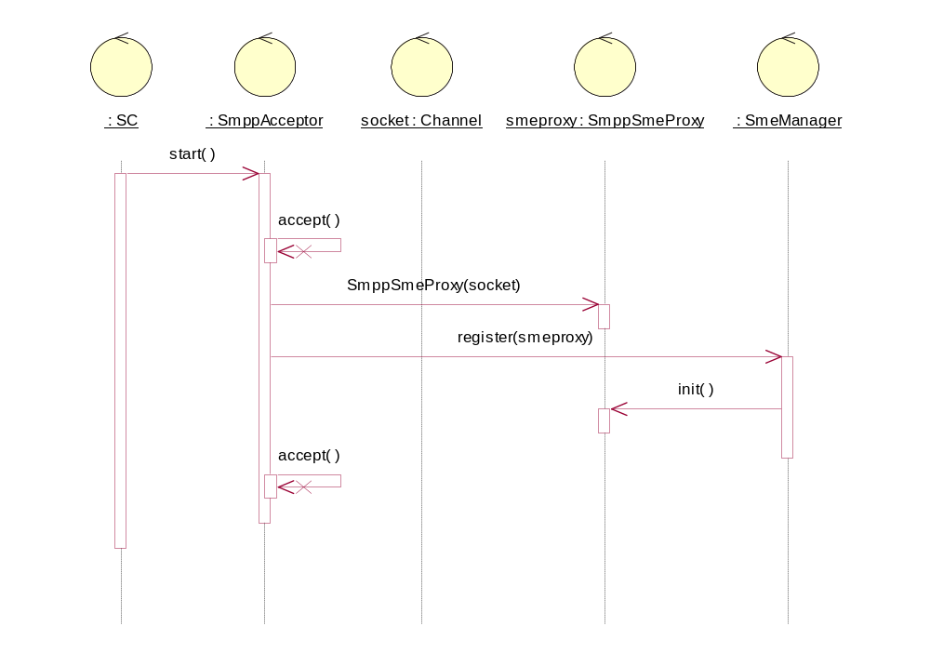

Инициализация SmeProxy
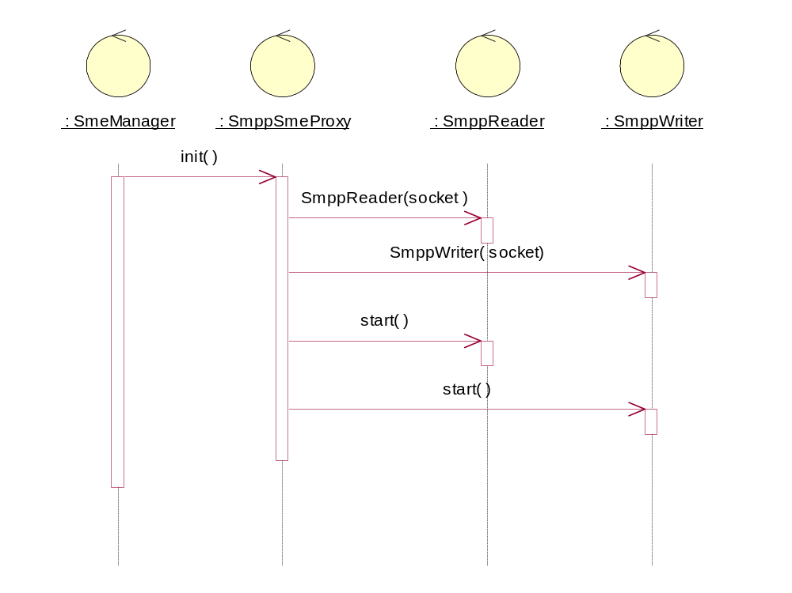

Обработка транспортного потока
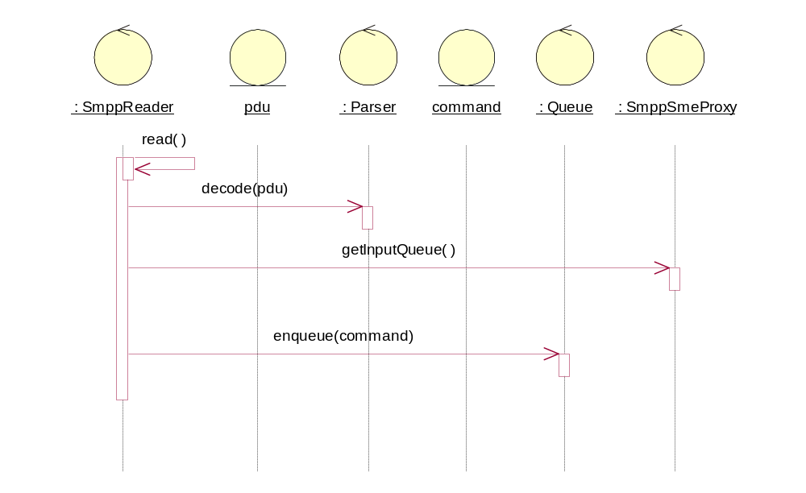

Process view
После проведения ряда тестов оказалось, что под OS Solaris обработка большого числа транспортных соединений в нескольких потоках показывает более устойчивую пропускную способность по сравнению с однопоточным вариантом, основанным на обработке событий ввода/вывода. Устойчивость здесь понимается как отклонение от среднего значения объема потока данных. В случае с обработкой событий вода/вывода в некоторые моменты времени происходили существенные отклонения от среднего объема.
Стоит сказать, что средний объем в обоих вариантах одинаковый и равняется максимальной пропускной способности сетевого оборудования. Значит, процессорная мощность не является узким местом, и варианты кластеризации логики обработки на данном этапе не рассматриваются.
Исходя из проведенных тестов, было принято решение об использовании нескольких потоков исполнения для обслуживания транспортных потоков данных. Причем следует раздельно обрабатывать чтение и запись, а также пассивное и активное установление транспортных соединений. На данный момент активное установление транспортного соединения со стороны сервис центра требуется только в случае SS7 канала, TCP каналы для SMPP по спецификации требуют пассивного режима.
Приведенная ниже диаграмма иллюстрирует принятое решение. Также см. Инициализация

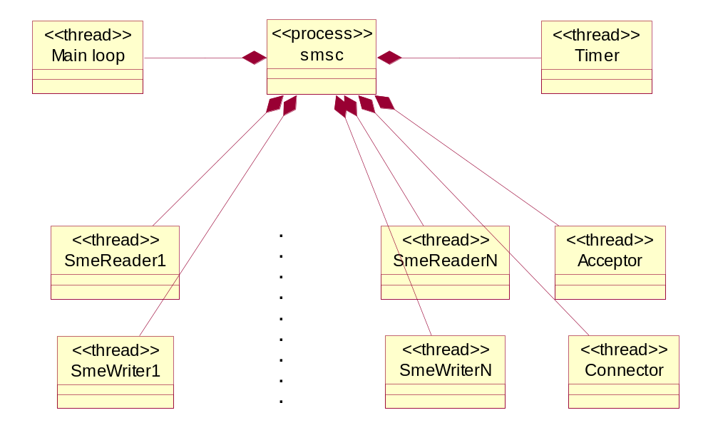

Implementation view

Layers
Вся система может быть условно поделена на уровни. Приведенная ниже диаграмма иллюстрирует это деление
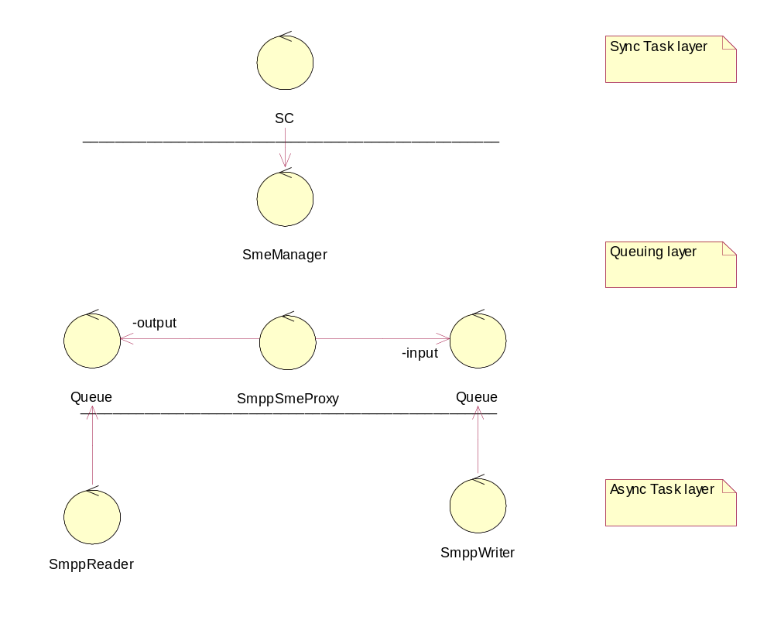

Sync Task layer
Уровень синхронных задач, где логика основана на синхронных вызовах

Queuing layer
Уровень буферизации, который является посредником и управляет передачей данных между уровнями

Async Task layer
Уровень асинхронных задач, где происходит обработка асинхронных событий от внешних источников, например от сетевого оборудования.

Deployment View
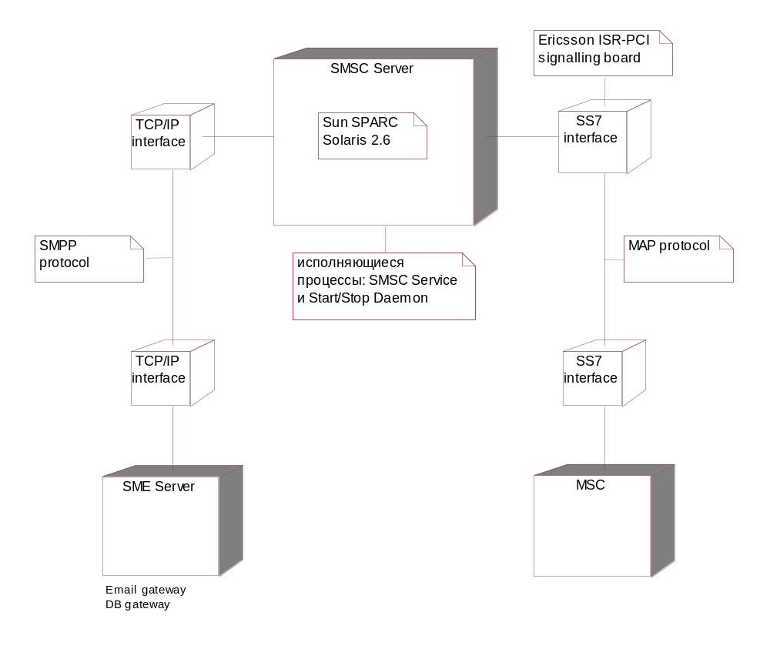

MSC
Mobile-services Switching Centre, Mobile Switching Centre – коммутатор

SMSC Server
USSD SMS центр

SME Server
Сервер, на котором исполняются приложения (SME), например Email gateway, DB gateway, предоставляющие внешние сервисы и взаимодействущие с SMS центром посредством SMPP протокола поверх TCP/IP. Эти приложения могут быть исполнены на одном сервере либо быть распределены по нескольким серверам. Также допускается запуск на компьютере SMS центра, используя локальный TCP/IP интерфейс, однако такая схема нежелательна, поскольку порождает конкуренцию за процессорные ресурсы и память, что может привести к деградации производительности SMS центра.

TCP/IP interface
Программно-аппаратное решение, обеспечивающее связь по TCP/IP

SS7 interface
Программно-аппаратное решение, обеспечивающее связь по SS7

Data view
Коплекс должен поддерживать состояние некоторых объектов в энергонезависимом хранилище. К таким объектам относятся
- Оперативное хранилище коротких сообщений
- Архив коротких сообщений
- Профили пользователей
- Списки рассылки
- Таблица зарегистрированных внешних клиентов
- Таблица маршрутов и алиасов
- Конфигурационные параметры
Конфигурация системы и таблицы маршрутизации хранятся в виде XML файлов. Для остальных объектов используются специализированные хранилища. Решение основано на потенциальных размерах этих объектов, а также требованиями на эффективность методов оперативного доступа и поиска.

Мониторинг и анализ статистики

Мониторинг загруженности SMSC
Система Sibinco SMS/USSD центр предоставляет возможность контроля производительности в реальном режиме времени. Административный интерфейс визуализирует поступающие данные в отдельном окне Java апплета.
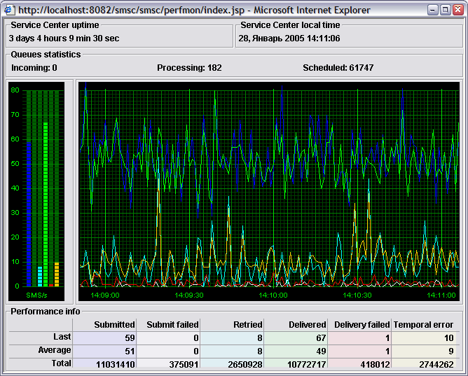

Мониторинг трафика по сервисам (SME)
Система Sibinco SMS/USSD центр предоставляет возможность контроля трафика генерируемого и принимаемого каждой SME в реальном режиме времени.
Административный интерфейс визуализирует поступающие данные в отдельном окне Java апплета.
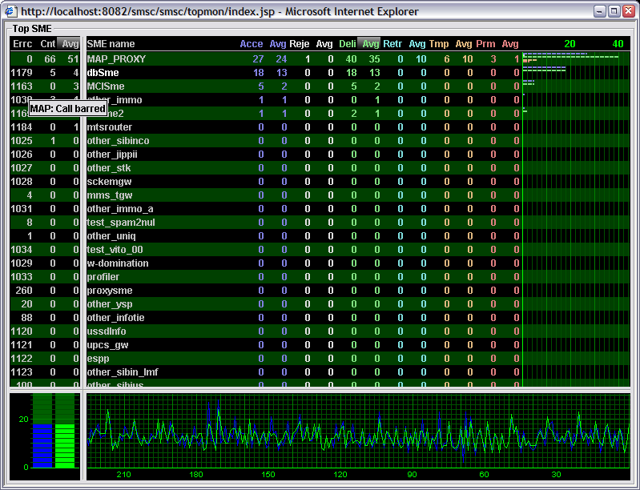
Окно монитора состоит из трех частей:
- левая часть - информация о кодах ошибок за прошедшую секунду.
- правая часть - информация о SME, ее имя, количество отправленных, отклоненных, принятых, повторных, ошибочных сообщений за секунду и в среднем за последний час. Также справа располагается график визуализирующий показатели за секунду.
- нижняя часть – отображает график производительности, выделенной SME.
Строки могут быть отсортированы по любой колонке, достаточно щелкнуть кнопкой мыши по заголовку колонки, чтобы переключить режим сортировки.

Доступ к сообщениям
В процессе работы Sibinco SMS/USSD центра доставляемые сообщения находятся в оперативном хранилище, а по факту доставки или финализации по другой причине, могут переноситься в архив (это зависит от настроек маршрутов и параметров центра). Административный интерфейс реализует доступ к сообщениям как во оперативном хранилище, так и в архиве.
Администратор сервера Sibinco SMS/USSD центр при наличии соответствующих прав имеет возможность просматривать список коротких сообщений, как уже доставленных (в архиве), так и ожидающих доставки. Из меню выберите Statistics>>SMS view, чтобы задать параметры фильтрации и получить доступ к сообщениям.
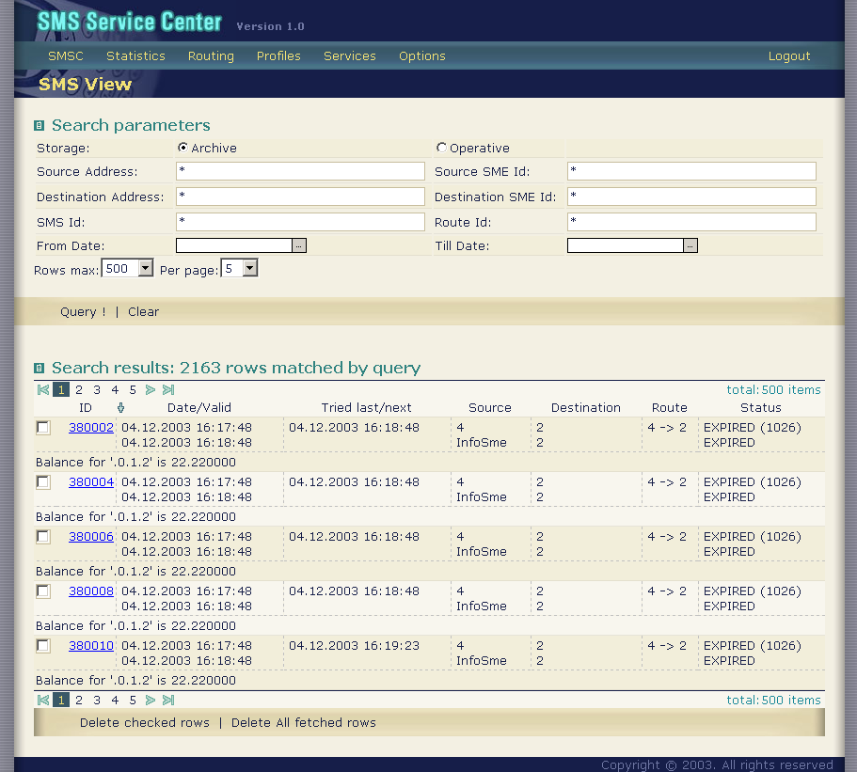
Параметр | Значение
Archive | при выборе опции «Archive» будет определен запрос на вывод списка обработанных (доставленных) сообщений
Operative | при выборе опции «Operative» будет определен запрос на вывод списка сообщений, ожидающих доставки
Rows max | максимальное число выводимых сообщений
Per page | число сообщений на одну страницу
Остальные ... | набор параметров фильтрации для ограничения размера выборки
После определения параметров фильтрации нажмите на кнопку ‘Query!’ для вывода списка сообщений. Если необходимо отменить установленные параметры фильтрации, нажмите на кнопку ‘Clear’. Навигация по страницам выборки осуществляется стандартным способом.
Для детального просмотра конкретного сообщения из выборки администратор может перейти по ссылке идентификатора сообщения (слева). Детализированные параметры сообщения будут доступны в независимом окне HTML браузера.
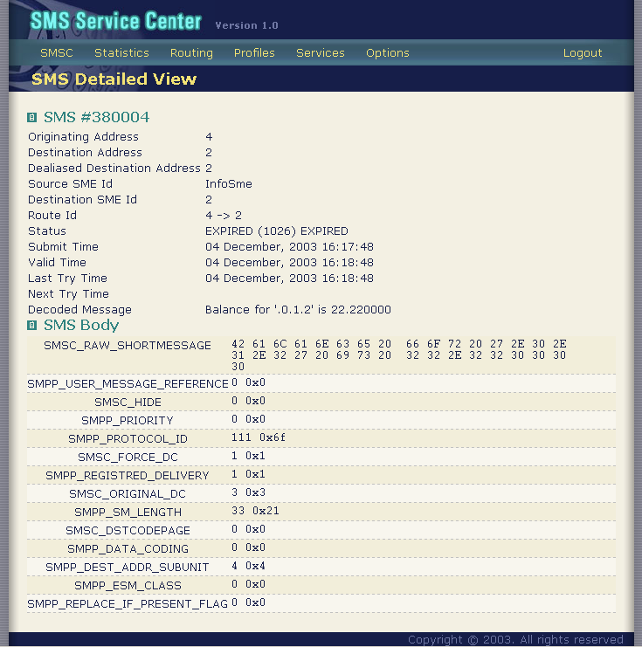
Администратор может удалять сообщения из оперативного хранилища. Посредством кнопки ‘Delete All fetched rows’ будут удалены все сообщения, которые на данный момент удовлетворяют параметрам фильтрации (не только видимые администратору!). Посредством кнопки ‘Delete checked rows’ будут удалены только отмеченные администратором сообщения.
Доступ к сообщениям в архиве осуществляется архив-демоном, который является независимым приложением. Для возможности просмотра сообщений в архиве он должен быть запущен. Конфигурирование и управление архив-демоном также осуществляется с помощью административного интерфейса.
При работе с оперативным хранилищем сообщения, находящиеся в процессе доставки, реально не удаляются, а происходит их отмена на Sibinco SMS/USSD центре (посредством операции CANCEL) и финализация (архивация и создание биллинговых записей). Отмена большого количества сообщений может потребовать некоторого времени, но будет происходить в фоновом режиме. При этом отменённые сообщения ещё некоторое время будут видны администратору.

Анализ статистической информации
Система Sibinco SMS/USSD центр реализует сбор статистической информации с квантованием до астрономического часа. Административный интерфейс визуализирует статистику и позволяет проводить минимальный анализ. Для доступа к статистической информации из меню выберите Statistics>> Statistics.
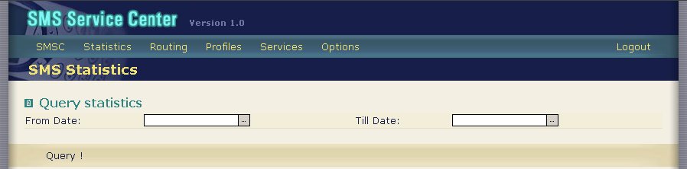
Администратор может задать временной интервал для просмотра статистики (значения полей ‘From Date’ и ‘Till Date’). Если какая-либо граница не заданна, то выборка производится по данным до указанного времени, если не заданы обе границы, то рассматриваются все накопленные данные. Для запроса статистики за определённый интервал выберите кнопку ‘Query!’. При наличии статистической информации за указанный интервал, результирующая страница будет содержать несколько секций с данными: общая статистика, активность SME, нагрузка по маршрутам и статистика ошибок.
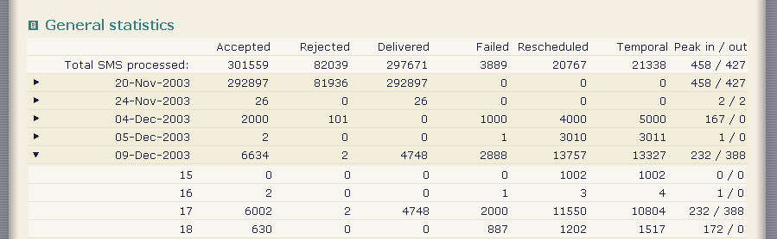
Общая статистика группируется по дням и часам, данные за конкретный день представлены в виде дерева.
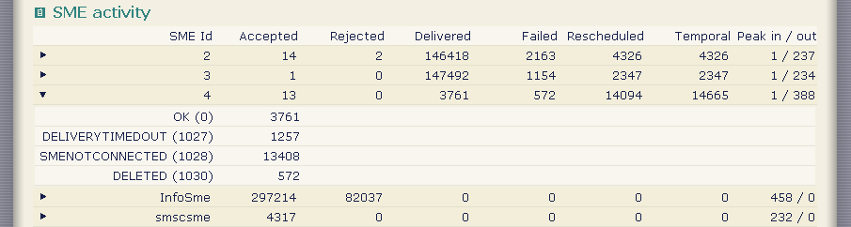
Данные по активности сервисов (SME) представляются в обобщённом (суммарном/среднем) виде за указанный интервал времени. Кроме того, администратор может видеть раскладку по роду ошибок для конкретного сервиса (при его выборе).
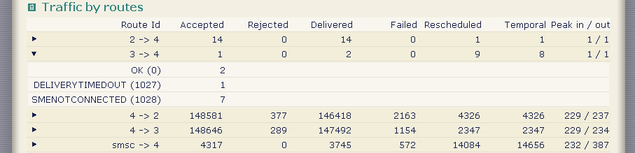
Статистика по маршрутам, представляется в обобщённом (суммарном/среднем) виде за указанный интервал времени. Также, администратор может видеть раскладку по роду ошибок для конкретного маршрута (при его выборе).
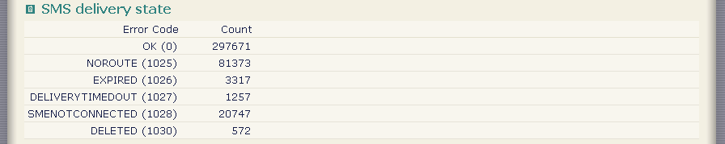
Обобщённая информация по статусу обработанных сообщений и роду ошибок представляется в суммарном виде за указанный интервал времени.
Параметр | Значение статистического параметра
Accepted | Количество сообщений принятых в обработку Sibinco SMS/USSD центром (в том числе и для сервиса/маршрута)
Rejected | Количество сообщений не принятых в обработку Sibinco SMS/USSD центром (в том числе и для сервиса/маршрута)
Delivered | Количество доставленных сообщений (к сервису / по маршруту)
Failed | Количество не доставленных сообщений (к сервису / по маршруту)
Rescheduled | Количество отложенных сообщений (к сервису / по маршруту)
Temporal | Количество временных ошибок при доставке сообщений (к сервису / по маршруту)
Peak in | Пиковая нагрузка на вход Sibinco SMS/USSD центра (сообщений в секунду)
Peak out | Пиковая нагрузка на выход Sibinco SMS/USSD центра (сообщений в секунду)
Статистическая информация накапливается в файлах специального вида и может быть использована, например, внешними средствами для анализа или создания разного рода отчётов. Кроме того в административном интерфейсе есть возможность выгрузки отчёта за заданный период в CSV формате (Statistics>>Stat Download). В более ранних версиях статистика накапливалась в таблицах БД.
Для анализа внешними средствами, основанными на доступе к таблицам реляционной базы данных, добавлена возможность выгрузки данных из файлового хранилища в таблицы базы данных. Таблицы должны быть созданы в указанной БД, а их формат должен быть совместим с описанным в приложении.

Выгрузка статистической информации
Для выгрузки статистической информации в таблицу из меню выберите Statistics>> Stat Export.
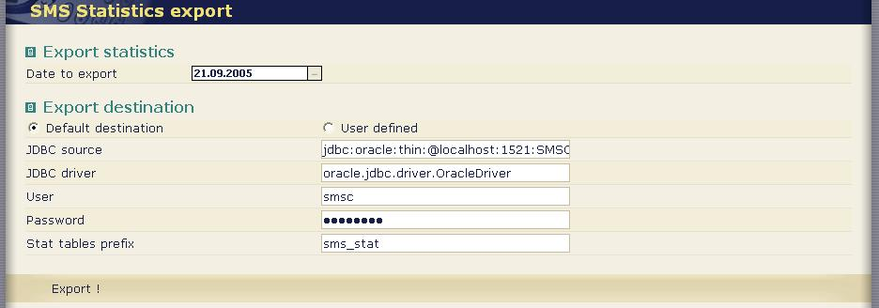
Администратор может задать день, за который необходимо произвести выгрузку (значение поля ‘Date to export’) и параметры соединения с базой данных куда производить выгрузку (поля ‘JDBC source’, ‘JDBC driver’, ‘User’, ‘Password’, ‘Stat table prefix’).
Пользователь может указать собственные параметры соединения с базой данных или использовать системные установки. В случае собственных параметров необходимо выделить кнопку ‘User defined’ и затем заполнить поля значениями. Для осуществления выгрузки затем необходимо выбрать кнопку ‘Export!’. При выгрузке предыдущие записи за выбранный день, если они существуют, будут предварительно удалены.
Поле ‘Stat table prefix’ задает префикс имен таблиц куда будет произведена выгрузка. К этому префиксу будут последовательно добавлены следующие суффиксы: ‘_SMS’, ‘_STATE’, ‘_SME’, ‘_SME_STATE’, ‘_ROUTE’, ‘_ROUTE_STATE’. Таким образом, если задан префикс ‘SMS_STAT’, то полученные имена таблиц будут совпадать с используемым реляционным хранилищем более ранних версий. Поэтому можно использовать старые базы для выгрузки данных из файлового хранилища.

Сбор информации о периодах наибольшей загрузки
Система во время своей работы ведет два временных счетчика (timeslot counter), в которых запоминается количество сообщений принятых центром за последний период времени. Эти счетчики представляют из себя массивы целых чисел с квантованием по 50 миллисекунд. Центр принимая новое сообщение или инициируя передоставку отложеного сообщения увеличивает счетчик за текущие 50 миллисекунд, по наступлению следующих 50-ти миллисекунд, счетчики сдвигаются и в голову ставится незаполненный счетчик. Таким образом сумма счетчиков поделенная на количество секунд во временном счетчике показывает усредненное значение сообщений обработанных центром в секунду. В настройках центра имеется два параметра shapeTimeFrame и statTimeFrame, первый параметр используется в вычислении лицензионного лимита и интересен в плане отслеживания пиков превышающих лицензионное ограничение. Второй параметр служит для статистических целей и в принципе может быть установлен в одну секунду, тогда в статистике он будет отображать максимальное количество сообщений в любую секунду. Центр ежечасно регистрирует запись в файле speed.log, в котором указаны максимальные значения за прошедший астрономический час в сообщения в секунду.

Нотификация о состоянии центра по SNMP
При эксплуатации таких сложных комплексов как SMS/USSD центр возникает необходимость узнавать о возникающих проблемах или нештатных ситуациях от компонент самой платформы. С этой целью SMS/USSD центр оснащен системой нотификаций о поведении системы с использованием SNMP протокола. Система выдает SNMP trap в случаях:
- запуска или остановки одной из компонент комплекса,
- подключения или отключения SMPP клиентов,
- достижения высокого уровня ошибок доставки,
- достижения низкого уровня успешных попыток,
- достижения высокого уровня занятости дисковой подсистемы,
- высокого уровня занятости процессоров системы.
Система позволяет настраивать границы параметров по которым производится посылка трапов, и соответствующих уровней информирования. Определены следующие уровни в порядке увеличения серьезности проблемы normal, warning, minor, major, critical. Также сообщения уровня normal и статусом cleared отменяют ранее выставленную проблему. Все сообщения имеют признак категории и идентификатор, что позволяет связывать сообщения между собой, например при отключении SMPP клиента test посылается сообщение с категорией sme, идентификатором test, статусом active и уровнем major, однако если клиент подключается опять то посылается SNMP сообщение также с категорией sme и идентификаторм test, однако выставляется статус cleared и уровень normal, что оповещает внешнюю систему мониторинга о снятии проблемы.
Для отслеживания состояния операционной системы настраиваются проценты заполнения дисковых систем по их mount points. В случае с загрузкой процессоров, используется значение average load, в системе настраивается максимально приемлемое значение и процентные соотношения для каждого уровня сообщений.
Используя систему администрирования, можно настроить генерацию трапов по фактам обработки сообщений как для всей системы в целом, так и для каждого отдельного клиента центра. Центр в процессе обработки сообщений накапливает счетчики в зависимости от типа сообщения и результат его обработки, администратор настраивает интервал времени с частотой которого центр будет проверять счетчики на превышение или недостижения лимитов и генерировать трапы. Для настройки доступны следующие счетчики:
- accepted – принятые центром новые сообщения за интервал,
- rejected – не принятые к обработке сообщений,
- retried – повторно достовляемые сообщения,
- delivered – успешно доставленные сообщения,
- failed – не доставленные, удаленные, с истекшим сроком жизни сообщения,
- temperror – не успешные попытки доставки, в случае SMS будут производиться последующие попытки доставки,
- 0x014 – количество сообщений со статусом Message queue full,
- 0x058 – сообщения не доставленные по причине throtthled,
- 0x00d – количество ошибок подключения внешних клиентов (bind failed),
- SDP – количество ошибок специфичных для платформы SDP (Services Delivery Platform),
- other – сумма остальных не успешных результатов.

Приложения (Annexes)

Коды для результатов операций и ошибок
Весь список можно логически поделить на три секции: коды SMPP (в диапазоне 0..1023), коды SMSC (в диапазоне 1024..1151), коды MAP (в диапазоне 1152..1279). Коды MAP и SMSC находятся в области, зарезервированной для производителей центров коротких сообщений. Коды MAP получаются прибавлением смещения (=1152) к фактическим кодам MAP протокола.
Мнемокод | Значение | Описание
OK | 0 | No Error
INVMSGLEN | 1 | Message Length is invalid
INVCMDLEN | 2 | Command Length is invalid
INVCMDID | 3 | Invalid Command ID
INVBNDSTS | 4 | Incorrect BIND Status for given command
ALYBND | 5 | ESME Already in Bound State
INVPRTFLG | 6 | Invalid Priority Flag
INVREGDLVFLG | 7 | Invalid Registered Delivery Flag
SYSERR | 8 | System Error
INVSRCADR | 10 | Invalid Source Address
INVDSTADR | 11 | Invalid Dest Addr
INVMSGID | 12 | Message ID is invalid
BINDFAIL | 13 | Bind Failed
INVPASWD | 14 | Invalid Password
INVSYSID | 15 | Invalid System ID
CANCELFAIL | 17 | Cancel SM Failed
REPLACEFAIL | 19 | Replace SM Failed
MSGQFUL | 20 | Message Queue Full
INVSERTYP | 21 | Invalid Service Type
INVNUMDESTS | 51 | Invalid number of destinations
INVDLNAME | 52 | Invalid Distribution List name
INVDESTFLAG | 64 | Destination flag is invalid (submit_multi)
INVSUBREP | 66 | Invalid 'submit with replace' request
INVESMCLASS | 67 | Invalid esm_class field data
CNTSUBDL | 68 | Cannot Submit to Distribution List
SUBMITFAIL | 69 | submit_sm or submit_multi failed
INVSRCTON | 72 | Invalid Source address TON
INVSRCNPI | 73 | Invalid Source address NPI
INVDSTTON | 80 | Invalid Destination address TON
INVDSTNPI | 81 | Invalid Destination address NPI
INVSYSTYP | 83 | Invalid system_type field
INVREPFLAG | 84 | Invalid replace_if_present flag
INVNUMMSGS | 85 | Invalid number of messages
THROTTLED | 88 | Throttling error
INVSCHED | 97 | Invalid Scheduled Delivery Time
INVEXPIRY | 98 | Invalid message validity period (Expiry time)
INVDFTMSGID | 99 | Predefined Message Invalid or Not Found
RX_T_APPN | 100 | ESME Receiver Temporary App Error Code
RX_P_APPN | 101 | ESME Receiver Permanent App Error Code
RX_R_APPN | 102 | ESME Receiver Reject Message Error Code
QUERYFAIL | 103 | query_sm request failed
INVOPTPARSTREAM | 192 | Error in the optional part of the PDU Body
OPTPARNOTALLWD | 193 | Optional Parameter not allowed
INVPARLEN | 194 | Invalid Parameter Length
MISSINGOPTPARAM | 195 | Expected Optional Parameter missing
INVOPTPARAMVAL | 196 | Invalid Optional Parameter Value
DELIVERYFAILURE | 254 | Delivery Failure (used for data_sm_resp)
UNKNOWNERR | 255 | Unknown Error
INVDCS | 260 | Invalid Data Coding Scheme
NOROUTE | 1025 | No route defined
EXPIRED | 1026 | Message expired
DELIVERYTIMEDOUT | 1027 | Delivery attempt timed out
SMENOTCONNECTED | 1028 | Sme is not connected
BLOCKEDMSC | 1029 | Msc is blocked
UNKSUBSCRIBER | 1153 | Unknown subscriber
UNDEFSUBSCRIBER | 1157 | Unidentified subscriber
ILLEGALSUBSCRIBER | 1161 | Illegal subscriber
INVEQUIPMENT | 1164 | Illegal Equipment
CALLBARRED | 1165 | Call Barred
FACILITYNOTSUPP | 1173 | Facility Not Supported
ABSENTSUBSCR | 1179 | Absent Subscriber
SUBSCRBUSYMT | 1183 | Subscriber Busy for MT SMS.
SMDELIFERYFAILURE | 1184 | SM Delivery Failure
MWLISTFULL | 1185 | Message Waiting List Full
SYSFAILURE | 1186 | System Failure
DATAMISSING | 1187 | Data Missing
UNEXPDATA | 1188 | Unexpected Data value

Описание формата тарификационных записей
MSG_ID | системный идентификатор сообщения
RECORD_TYPE | 0 – обычное сообщение, 1 – переадресованное сообщение
MEDIA_TYPE | 0 – текстовое сообщений, 1 – бинарное сообщение
BEARER_TYPE | 0 – SMS, 1 – USSD
SUBMIT | дата приема сообщения Sibinco SMS/USSD центром
FINALIZED | дата окончания доставки сообщения адресату
STATUS | код результата доставки
SRC_ADDR | номер отправителя
SRC_IMSI | IMSI отправителя
SRC_MSC | номер коммутатора, в зоне действия которого находился отправитель
SRC_SME_ID | идентификатор службы, через которую сообщение принято
DST_ADDR | номер получателя
DST_IMSI | IMSI получателя
DST_MSC | номер коммутатора, в зоне действия которого находился получатель
DST_SME_ID | идентификатор службы, через которую сообщение доставлено
DIVERTED_FOR | номер первоначального получателя
ROUTE_ID | идентификатор маршрута
SERVICE_ID | идентификатор услуги (из маршрута)
USER_MSG_REF | Пользовательский идентификатор сообщения (SMPP)
DATA_LENGTH | длина сообщения в октетах

Формат статистических таблиц
В процессе работы Sibinco SMS/USSD центра сбор статистической информации производится в специальные бинарные файлы. Создание статистических записей осуществляется поминутно (таким образом за час создаётся от 1 до 60 записей). Статистическую информацию можно просмотртеть через интерфейс администратора. Для дополнительного анализа статистика может быть экспортирована во внешнюю базу данных.

Формат временного интервала (столбец PERIOD)
Все таблицы имеют столбец PERIOD. Значения в нём представляют собой числовые выражения даты и времени – периодов к которым относятся данные в других столбцах таблицы. Значение периода показывает время с которого производились замеры статистических параметров. Формат значения для периода – “yyyyMMddHH” или может быть вычислен по формуле: 1000000*год+10000*месяц+100*день+час, где месяц от 1 до 12, а час от 0 до 23. Минуты и секунды не учитываются. Например, 23 Января 2005 года 18 часов представляется в виде числа 2005012318. Для вычислений используется локальное время сервера на котором запущен Sibinco SMS/USSD центр.

Статистика по обработке сообщений общая (SMS_STAT_SMS)
Имя столбца | Назначение/описание | Тип данных
PERIOD | Временной интервал | NUMBER(22) INDEXED
ACCEPTED | Количество сообщений принятых в обработку SMS центром | NUMBER(22)
REJECTED | Количество сообщений не принятых в обработку SMS центром | NUMBER(22)
DELIVERED | Количество сообщений успешно доставленных SMS центром | NUMBER(22)
FAILED | Количество сообщений не доставленных SMS центром | NUMBER(22)
RESCHEDULED | Количество сообщений отложенных/перепланированных SMS центром | NUMBER(22)
TEMPORAL | Количество временных ошибок при доставке сообщений SMS центром | NUMBER(22)
PEAK_I | Пиковая нагрузка на вход SMS центра (сообщений в секунду) | NUMBER(22) DEFAULT 0
PEAK_O | Пиковая нагрузка на выход SMS центра (сообщений в секунду) | NUMBER(22) DEFAULT 0

Статистика по кодам ошибок общая (SMS_STAT_STATE)
Имя столбца | Назначение/описание | Тип данных
PERIOD | Временной интервал | NUMBER(22) INDEXED
ERRCODE | Код результата/ошибки (в том числе DELIVERY_OK) | NUMBER(22) INDEXED
COUNTER | Количество ситуаций с указанным ERRCODE | NUMBER(22)

Статистика по активности сервисов (SMS_STAT_SME)
Имя столбца | Назначение/описание | Тип данных
PERIOD | Временной интервал | NUMBER(22) INDEXED
SYSTEMID | Идентификатор сервиса (SME_ID) | VARCHAR2(16) INDEXED
ACCEPTED | Количество сообщений принятых в обработку SMS центром от сервиса | NUMBER(22)
REJECTED | Количество сообщений не принятых в обработку SMS центром от сервиса | NUMBER(22)
DELIVERED | Количество сообщений успешно доставленных SMS центром от сервиса | NUMBER(22)
FAILED | Количество сообщений не доставленных SMS центром от сервиса | NUMBER(22)
RESCHEDULED | Количество сообщений отложенных/перепланированных SMS центром от сервиса | NUMBER(22)
TEMPORAL | Количество временных ошибок при доставке сообщений SMS центром от сервиса | NUMBER(22)
PEAK_I | Пиковая нагрузка на вход SMS центра (сообщений в секунду) от сервиса | NUMBER(22) DEFAULT 0
PEAK_O | Пиковая нагрузка на выход SMS центра (сообщений в секунду) для сервиса | NUMBER(22) DEFAULT 0

Статистика по кодам ошибок для сервисов (SMS_STAT_SME_STATE)
Имя столбца | Назначение/описание | Тип данных
PERIOD | Временной интервал | NUMBER(22) INDEXED
SYSTEMID | Идентификатор сервиса (SME_ID) | VARCHAR2(16) INDEXED
ERRCODE | Код результата/ошибки (в том числе DELIVERY_OK) | NUMBER(22) INDEXED
COUNTER | Количество ситуаций с указанным ERRCODE | NUMBER(22)

Статистика по маршрутам прохождения сообщений (SMS_STAT_ROUTE)
Имя столбца | Назначение/описание | Тип данных
PERIOD | Временной интервал | NUMBER(22) INDEXED
ROUTEID | Идентификатор маршрута (ROUTE_ID) | VARCHAR2(32) INDEXED
ACCEPTED | Количество сообщений принятых в обработку SMS центром по маршруту | NUMBER(22)
REJECTED | Количество сообщений не принятых в обработку SMS центром по маршруту | NUMBER(22)
DELIVERED | Количество сообщений успешно доставленных SMS центром по маршруту | NUMBER(22)
FAILED | Количество сообщений не доставленных SMS центром по маршруту | NUMBER(22)
RESCHEDULED | Количество сообщений отложенных/перепланированных SMS центром при отправке по маршруту | NUMBER(22)
TEMPORAL | Количество временных ошибок при доставке сообщений SMS центром по маршруту | NUMBER(22)
PEAK_I | Пиковая нагрузка на вход SMS центра (сообщений в секунду) по маршруту | NUMBER(22) DEFAULT 0
PEAK_O | Пиковая нагрузка на выход SMS центра (сообщений в секунду) по маршруту | NUMBER(22) DEFAULT 0

Статистика по кодам ошибок для маршрутов (SMS_STAT_ROUTE_STATE)
Имя столбца | Назначение/описание | Тип данных
PERIOD | Временной интервал | NUMBER(22) INDEXED
ROUTEID | Идентификатор маршрута (ROUTE_ID) | VARCHAR2(32) INDEXED
ERRCODE | Код результата/ошибки (в том числе DELIVERY_OK) | NUMBER(22) INDEXED
COUNTER | Количество ситуаций с указанным ERRCODE | NUMBER(22)

Описание структуры SNMP сообщений (MIB файл)
-- Copyright 2003 Sibinco. All Rights Reserved
-- HISTORY
-- 17-09-2003 Victor Ryzhkov created

SIBINCO-SMSC-MIB DEFINITIONS ::= BEGIN
IMPORTS
OBJECT-TYPE, enterprises, TimeTicks, Unsigned32, Counter32, Counter64,
NOTIFICATION-TYPE
-- MODULE-IDENTITY, NOTIFICATION-TYPE
FROM SNMPv2-SMI
DisplayString
FROM SNMPv2-TC;
-- TRAP-TYPE
-- FROM RFC-1215;

sibinco MODULE-IDENTITY
LAST-UPDATED "200309171500Z"
ORGANIZATION
"Sibinco"
CONTACT-INFO
"Sibinco
41, Russkaya Str #501
630090 Novosibirsk
Russia

Phone: +7 3832 328133 ext 25
Fax: +7 3832 328133 ext 25
Web: http://www.sibinco.com/
E-Mail: sales@sibinco.com"
DESCRIPTION
"Sibinco root MIB module"
::= { enterprises 26757 }

-- 1.3.6.1.4.1.26757.1
smsc OBJECT IDENTIFIER ::= { sibinco 1 }
smscnotifications OBJECT IDENTIFIER ::= { smsc 0 }
--sme OBJECT IDENTIFIER ::= { smsc 7 }

-- 1.3.6.1.4.1.26757.1.1
smscDescr OBJECT-TYPE
SYNTAX DisplayString
ACCESS read-only
STATUS mandatory
DESCRIPTION
"Version string"
::= { smsc 1 }

-- 1.3.6.1.4.1.26757.1.2
smscStatus OBJECT-TYPE
SYNTAX INTEGER {
unkn(0),
init(1),
oper(2),
shut(3),
term(4)
}
MAX-ACCESS read-write
STATUS current
DESCRIPTION
"The current state of system.

The value unknown(0) is returned when the system's
true state is unknown; for example, when management
portion being started.

The value init(1) is returned when the system is in
process of initialization.

The value oper(2) is returned when the system
becomes operational.

The value shut(3) is returned when the system is in
process of shutting down.

Setting this variable to the value term(4) causes
the system to shuttting down. This action can be done
only in operational state."
::= { smsc 2 }

-- 1.3.6.1.4.1.26757.1.3
smscUpTime OBJECT-TYPE
SYNTAX TimeTicks
MAX-ACCESS read-only
STATUS current
DESCRIPTION
"The time (in hundredths of a second) since the
management portion was last re-initialized."
::= { smsc 3 }

smscStats OBJECT IDENTIFIER ::= { smsc 4 }

submitOK OBJECT-TYPE
SYNTAX Counter64
MAX-ACCESS read-only
STATUS current
DESCRIPTION
"submitOK"
::= { smscStats 1}

submitERR OBJECT-TYPE
SYNTAX Counter64
MAX-ACCESS read-only
STATUS current
DESCRIPTION
"submitERR"
::= { smscStats 2}

deliverOK OBJECT-TYPE
SYNTAX Counter64
MAX-ACCESS read-only
STATUS current
DESCRIPTION
"deliverOK"
::= { smscStats 3}

deliverERR OBJECT-TYPE
SYNTAX Counter64
MAX-ACCESS read-only
STATUS current
DESCRIPTION
"deliverERR"
::= { smscStats 4}

rescheduled OBJECT-TYPE
SYNTAX Counter64
MAX-ACCESS read-only
STATUS current
DESCRIPTION
"rescheduled"
::= { smscStats 5}

-- 1.3.6.1.4.1.26757.1.5
alertMessage OBJECT-TYPE
SYNTAX DisplayString
MAX-ACCESS not-accessible
STATUS current
DESCRIPTION
"The string object containing textual description of alert."
::= { smsc 5 }

smeTable OBJECT-TYPE
SYNTAX SEQUENCE OF SmeEntry
ACCESS not-accessible
STATUS mandatory
DESCRIPTION
"SME table."
::= { smsc 6 }

smeEntry OBJECT-TYPE
SYNTAX SmeEntry
ACCESS not-accessible
STATUS mandatory
DESCRIPTION
"A route to a particular destination."
INDEX { smeSystemId }
::= { smeTable 1 }

SmeEntry ::=
SEQUENCE {
smeSystemId DisplayString,
smeStatus INTEGER
}

smeSystemId OBJECT-TYPE
SYNTAX DisplayString
ACCESS read-only
STATUS mandatory
DESCRIPTION
"SME system Id."
::= { smeEntry 1 }

smeStatus OBJECT-TYPE
SYNTAX INTEGER
ACCESS read-write
STATUS mandatory
DESCRIPTION
"SME status."
::= { smeEntry 2 }

-- 1.3.6.1.4.1.26757.1.7
alertSeverity OBJECT-TYPE
SYNTAX INTEGER {
normal(1),
warning(2),
minor(3),
major(4),
critical(5)
}
MAX-ACCESS read-write
STATUS current
DESCRIPTION "Severity of alert"
::= { smsc 7 }

-- 1.3.6.1.4.1.26757.1.8
alertId OBJECT-TYPE
SYNTAX DisplayString
MAX-ACCESS read-write
STATUS current
DESCRIPTION "Identifier of alert (e.g. object id)"
::= { smsc 8 }

-- 1.3.6.1.4.1.26757.1.9
alertObjCategory OBJECT-TYPE
SYNTAX DisplayString
MAX-ACCESS read-write
STATUS current
DESCRIPTION "Object category."
::= { smsc 9 }

-- trap section

smscStatusNotification NOTIFICATION-TYPE
OBJECTS { smscStatus }
STATUS current
DESCRIPTION
"Notify about smsc state changing"
::= { smscnotifications 1 }

smscAlert NOTIFICATION-TYPE
OBJECTS { alertMessage }
STATUS current
DESCRIPTION
"Notify about smsc events"
::= { smscnotifications 2 }

smscAlertFFMR NOTIFICATION-TYPE
OBJECTS { alertMessage,alertSeverity,alertObjCategory,alertId }
STATUS current
DESCRIPTION
"Notify about smsc events"
::= { smscnotifications 3 }

smscNewAlertFFMR NOTIFICATION-TYPE
OBJECTS { alertMessage,alertSeverity,alertObjCategory,alertId }
STATUS current
DESCRIPTION
"Notify about smsc events"
::= { smscnotifications 4 }

smscClearAlertFFMR NOTIFICATION-TYPE
OBJECTS { alertMessage,alertSeverity,alertObjCategory,alertId }
STATUS current
DESCRIPTION
"Notify about smsc events"
::= { smscnotifications 5 }
END

